UNIVERZITA PALACKÉHO V OLOMOUCI
PEDAGOGICKÁ FAKULTA
Ústav speciálněpedagogických studií

Bakalářská práce
Eva Petříková

VZDĚLÁVÁNÍ ŽÁKŮ S AUTISMEM VE SPECIÁLNÍCH ŠKOLÁCH, A JAK VNÍMAJÍ VZDĚLÁVÁNÍ RODIČE ŽÁKŮ S PAS

Olomouc 2023 vedoucí práce: prof. PaedDr. Milan Valenta, Ph.D.

Prohlášení
Prohlašuji, že jsem bakalářskou práci vypracovala samostatně a použila jen uvedenou literaturu a zdroje.

V Olomouci dne ……………….2023………………………………………………….

Poděkování
Děkuji panu profesorovi PaedDr. Milan Valenta, Ph.D., za odborné vedení, cenné rady, připomínky, poskytnuté informace, a také všem, kteří se podíleli na vytvoření mé bakalářské práci.

Obsah
Úvod 8
1 Poruchy autistického spektra 9
1.1 Co je to autismus 9
1.2 Historický vývoj po současnost 9
1.3 Možné příčiny vzniku PAS 10
1.4 Autistická triáda 10
1.4.1 Sociální interakce a sociální chování 10
1.4.2 Komunikace 11
1.4.3 Způsoby chování, zájmy a aktivity 11
1.5 Poruchy autistického spektra (PAS) 11
1.5.1 Dětský autismus (F 84.0) 12
1.5.2 Aspergerův syndrom (F 84.5) 12
1.5.3 Atypický autismus (F 84.1) 13
1.5.4 Rettův syndrom (F 84.2) 13
1.5.5 Dezintegrační porucha (F 84.3) 13
2 Výchova vzdělávání dětí s PAS v ZŠS A SŠP 14
2.1 Speciální pedagogika 14
2.2 Podpora vzdělávání dětí, žáků a studentů se speciálními vzdělávacími potřebami dle § 16 v zákoně č.561/2004 Sb. 14
2.2.1 Podpůrná opatření 14
2.3 Rámcově vzdělávací programy ve školách § 16 odstavec 9 15
2.4 Povinná školní docházka 15
2.4.1 Odklad povinné školní docházky 16
2.5 Předškolní vzdělávání 16
2.6 ZŠ speciální 17
2.7 ŠVP a jejich obsah při ZŠ speciální 18
2.7.1 Díl první 18
2.7.2 Díl druhý 20
2.7.3 Pravidla pro hodnocení žáků 21
2.8 SŠ praktická 22
2.8.1 Praktická škola jednoletá 22
2.8.2 Praktická škola dvouletá 23
3 Praktická část 26
3.1 Kazuistika 27
3.1.1 Vzdělávání a úspěchy pomocí ŠVP-2. díl 27
4 Výzkumné šetření 35
4.1 Výzkumná metoda 35
4.2 Ověřování dotazníkových listů 36
4.3 Grafy 37
4.4 Vyhodnocení dotazníku 43

Úvod
Toto téma jsem si vybrala, protože jsem byla zaměstnána, jako asistent pedagoga na střední škole praktické a v současné době pracuji jako učitel na základní škole speciální. Ve třídě mám žáky různých věkových kategorií s různým druhem postižení. Zároveň jsem i rodič dítěte s dětským autismem. Díky tomu jsem se dostala na tuto profesní dráhu. Musím říct, že výchova dítěte s autismem, je velmi složitá a občas vyčerpávající. Na druhou stranu ale člověk hodně získá, dostane se mu jiný pohled na svět a přístup k životu.
V dnešní době je čím dál větší nárůst počtu dětí s postižením. Hodně se mluví o nárůstu množství dětí s autismem. Otázka je, jestli jde opravdu o vyšší nárůst počtu dětí s autismem, nebo jde jen o přesně stanovenou diagnózu oproti předchozímu desetiletí. Naštěstí žijeme v době, kdy si uvědomujeme, že i osoby s postižením potřebují vzdělání. Bohužel se, ale stále najdou takoví lidé, kteří nechápou proč děti, takto postižené, vlastně chodí do školy. Najdou se i takoví rodiče, kteří vzdělávání vlastních dětí vnímají jako zbytečné a berou školu, jako jakýsi ústav, kam je možné umístit své dítě.
Mým cílem je, touto prací seznámila s poruchou autistického spektra, možnosti vzdělávání žáků PAS. Dále bych chtěla ukázat, že vzdělávání dětí s poruchou autistického spektra je stejně důležité, jako u žáků intaktních. A zároveň bych chtěla ukázat, jak vzdělávání vnímají samotní rodiče žáků s poruchou autistického spektra.

Poruchy autistického spektra

Co je to autismus
Autismus je nejzávažnější forma onemocnění mentálního původu. Z lékařského hlediska je autismus nevyléčitelný. Lidé s touto diagnózou jsou oslabeni v sociální oblasti, komunikaci, a bez pomoci druhého se ocitají až na okraji společnosti. Autismus je pervazivní porucha, kterou trpí statisíce dětí. Ve většině případů je autismus diagnostikován do pátého roku dítěte.

Historický vývoj po současnost
Slovo autismus pochází z řeckého slova Autos (sám), kterým se nechal inspirovat americký psychiatr Leo Kanner, který jako první člověk na světě si všiml nepřiměřeného chování u skupiny dětí. Zvláštní projevy považoval za symptomy specifické poruchy, kterou nazval časný dětský autismus. Tento název použil, protože se domníval, že děti trpící autismem jsou osamělé, ponořené do vlastního světa, neschopné lásky a přátelství. V roce 1911 pojmenování autismus použil jako první švýcarský psychiatr Eugen Bleuer u schizofrenních pacientů k pojmenování jednoho ze symptomů. Ještě donedávna byl dětský autismus zaměňován za schizofrenii z důvodu jednoho odborného termínu pro dva rozdílné termíny.
Pro autismus byl klíčový rok 1943, kdy uznávanému americkému psychiatru Kannerovi. L., vyšel článek v časopise Nervous Child „ Autistická porucha afektivního kontaktu” v tomto článku uveřejnil svoje pětileté výsledky pozorování 11 dětí, které nezapadali do žádných diagnostických kritérií známých psychických onemocnění, přesto, že vykazovali podobné společné znaky v chování. Karnner o nich napsal „ Tyto děti přišli na svět s neschopnosti navázat citový kontakt, stejně jako jiné děti přicházejí na svět s intelektovým nebo fyzickým deficitem”. Rok po Kelnnerovi, tedy v roce 1944 vídenský pediatr Hans Asperger, nezávisle na Kelnnerovi popsal syndrom s podobnými projevy v jiném časopise. V roce 1949 na mezinárodním kongresu speciální pedagogiky v Amsterodamu Vystoupil Asperger s referátem Obraz a sociální hodnocení autistických psychopatií, Tato přednáška se zabývala odlišností jim objeveným syndromem a Kelnnerova autismem. Autistickou psychopatii později nahradil název Asperegruv syndrom. ¹

Možné příčiny vzniku PAS
Dosavadní informace o možných příčinách vzniku poruch autistického spektra jsou nejednoznačné. Můžeme se setkat s různými teoriemi a výzkumy, které přinášejí určitý pohled k této problematice. Autismus je vrozená porucha, u které do dnešní doby nebyla zjištěna příčina vzniku. Odhadu je se, že hlavní roli zde hrají genetické faktory, různá infekční onemocnění a různé chemické procesy v mozku. Ale, ani v dnešní době není etiologie problematiky PAS zcela jasná.
Na vznik autismu se může podílet několik faktorů. Hraje zde roli genetická podmíněnost, ale tento vliv je velice heterogenní a jeho přesná povaha není dosud známa. Geneticky shodný výskyt autismu u jednovaječných dvojčat je v 70 % případů, u PAS pak 90 %, zatímco u dvouvaječných dvojčat je to 5 %, respektive 10 %. Hodnoty jsou přibližné dle daného výzkumu, ale všechny výzkumy se shodují na výrazném rozdílu mezi jednovaječnými a dvojvaječnými dvojčaty, což potvrzuje výrazný podíl dědičnosti. ²

Autistická triáda
Pro všechny poruchy autistického spektra jsou společné tři deficitní oblasti vývoje, které nazýváme autistická triáda. Jedná se o kvalitu sociálního kontaktu, komunikace, zájmů, aktivit a her. ³

Sociální interakce a sociální chování
Obtíže v sociální oblasti provází výrazně narušená schopnost přiměřeně užívat neverbální chování v různých sociálních situacích (týká se postoje těla, gest, mimiky, očního kontaktu), stejně jako neschopnost nebo snížená schopnost vytvářet vztahy s vrstevníky s přihlédnutím na dosaženou vývojovou úroveň. Lidé s autismem mají sníženou, někdy nemají žádnou schopnost sdílet s ostatními radost a zájmy.
Nedostatečná schopnost sociální a emocionální empatie, jejímž důsledkem je např. neochota či neschopnost účastnit se jednoduchých sociálních hříček a her, preference činnosti o samotě, nebo naopak extrémní sociální aktivita, nevnímání potřeb ostatních lidí, kteří mohou být využíváni jako pomocníci nebo „mechanické pomůcky“, vede k prohlubování problémů a vyřazení dětí a žáků s PAS z běžného sociálního života. Vznikají problémy vyplývající z nepochopení sociálních kontaktů a neschopnosti přizpůsobit se zažitým normám. To vše se odráží ve specifickém chování, které může být provázeno úzkostí, pocitem chaosu a nepřiměřenými reakcemi např. křik, vztek nebo pláč. ³

Komunikace
Osoby s PAS mají výrazné problémy v oblasti komunikace. Jejich vývoj řeči je buď opožděný, nebo se řeč nevyvine vůbec, často bývá i výskyt echolálií. Takto postižení mají problémy v oblasti expresivní i receptivní složky řeči. U jedinců, kteří mají vyvinutou řeč, je výrazně postižena schopnost iniciovat nebo udržet smysluplnou konverzaci s ostatními. Často se objevují stereotypní a opakující se používané vzorce řeči nebo vlastní žargon. ³

Způsoby chování, zájmy a aktivity
Nedostatky v oblasti představivosti se projeví především v upřednostňování aktivit a činností, které jsou typické pro nižší vývojový věk. Často se projevuje výrazné zaujetí pro jednu nebo více činností, která je abnormální buď svojí intenzitou, nebo předmětem zájmu (např. astrologie, meteorologie, dopravní prostředky, písničky).
Řada dětí a žáků s PAS má problém se zvládáním změn, mladší děti mohou mít i panické reakce na drobné změny, jako je např. změna zasedacího pořádku, změny v uspořádání nábytku, změna trasy apod. Velmi často se u některých objevuje stereotypní a opakující se motorické manýrování, jako je třepání či kroutivé pohyby rukama a prsty nebo komplexní specifické pohyby celým tělem. ³

Poruchy autistického spektra (PAS)
Autismus zahrnuje celou škálu poruch (PAS), ke kterému může být přidruženo mentální postižení, nebo naopak osoba s PAS se může projevovat jako vysoce inteligentní.
- Dětský autismu
- Aspergerův syndrom
- Atypický autismus
- Rettův syndrom
- Dezintegrační porucha

Dětský autismus (F 84.0)
Jde o základní formu poruchy autistického spektra. Stupeň závažnosti poruchy bývá různý, od mírné formy až po těžkou. Jde o vrozenou vývojovou poruchu a je to jedna z nejtěžších forem poruchy mentálního vývoje. Dítě s touto diagnózou nerozumí tomu, co slyší nebo vidí, chybí mu představivost. Je opožděný psychomotorický vývoj dítěte. Osoba s dětským autismem má narušenou komunikaci, sociální interakci. Často je narušené porozumění toho co prožívá a vidí. Podle závažnosti rozlišujeme různé formy dětského autismu, dvěma základními typy jsou nízkofunkčí a vysokofunkční autismus. ⁴
Typické projevy dětského autismus jsou, že dítě vůbec nenavazuje oční kontakt, nebo jen minimálně a to spíše se svou matkou. Dále se děti s autismem nezajímají o okolí, o nabízené předměty. Nereaguje na své jméno, někomu to může připadat, že dítě neslyší. Mívají stereotypní pohyby. U malých dětí jde většinou o třepotání rukama i nohama. Větší dětí a dospělí často pohybují celým tělem, kývou se ze strany na stranu, nebo kývou jen hlavou. Lidé trpící autismem si často ubližují, ve většině případů, když jsou ve stresu, nechápou, co se po nich požaduje, co se bude dít, nebo jim nejsme schopni porozumět. Mají oblíbenou nějakou činnost, kterou jsou schopni se zabývat i hodiny. Fascinace např. čísly, titulky, vlaky, značkami, točícími se předměty. Lidé s autismem často preferují určitý druh jídla, i jeho umístění na talíři. Pokud je tomu jinak, obvykle začnou být neklidní, jídlo odmítají. Někteří dostanou záchvat vzteku. Autisté, se velmi často dostávají do afektu, když nejsou pochopeni, nebo není po jejich.
Naprostá většina z nich má problémy s psychomotorickým vývojem. Je opožděný o několik měsíců až let, zejména jemná motorika je silně narušena. Velmi často nepotřebují tolik spánku jako běžné děti, často jsou hyperaktivní. ⁴

Aspergerův syndrom (F 84.5)
Aspergerův syndrom je druhem PAS, kdy má osoba s tímto postižením problém v komunikaci, ve společenských vztazích a má nedostatek představivosti. Lidé s Aspergerovým syndromem většinou mluví plynule, avšak nevšímají si při tom reakcí ostatních. Nedokáží pochopit ironii, metafory jako je třeba „zlom vaz“, nechápou vtipy.
Mají většinou průměrnou nebo nadprůměrnou inteligenci. Děti s Aspergerovým syndromem často navštěvují běžnou ZŠ, kde díky správnému zacházení, dobře prospívají. Osoby s touto poruchou vynikají v učení se faktů, vzorců a schémat. Zároveň je pro ně těžké přemýšlet abstraktně.
Často se u nich vyvine posedlost ve vztahu k jejich koníčkům nebo ke sbírce. Nicméně, s povzbuzováním se jejich zájmy mohou rozvíjet takovým způsobem, že začnou svůj oblíbený obor studovat a posléze v něm i pracovat. Bohužel, často se stává, že mají problém si práci udržet. Důvodem je, že postrádají ctižádostivost a motivaci. Jakákoliv neočekávaná změna obvyklé rutiny (změna trasy, změna rozvrhů, když jejich věci nejsou na svém místě) může u těchto osob vyvolat rozčilení nebo úzkost. ⁴

Atypický autismus (F 84.1)
Děti s atypickým autismem mají některé oblasti vývoje méně narušeny, než děti s klasickým autismem. Může se jednat o lepší sociální, či komunikační dovednost. Mohou chybět stereotypní projevy. Vývoj různých dovedností je u těchto dětí značně nerovnoměrný. Dříve těmto dětem diagnostikovaly Autistické rysy. ⁴

Rettův syndrom (F 84.2)
Rettův syndrom je neurogenetické onemocnění, projevující se výhradně u pacientek ženského pohlaví. Příčinou je mutace v MeCP2 genu, který je uložen na X chromozomu. Příznaky Rettova syndromu jsou stagnace psychomotorického vývoje, těžce postižená řeč, roztřesenost trupu a končetin v rozrušení. Dále také podrážděnost, či ataky smíchu, různý stupeň mentálního vývoje, žvýkací a polykací obtíže. Často s touto nemocí jde ruku v ruce epilepsie. V České republice se ročně narodí 5-6 dívek s Rettovým syndromem, od roku 2001 se diagnostikuje pomocí genetického vyšetření v těhotenství i u nás. ⁴

Dezintegrační porucha (F 84.3)
Děti s touto poruchou se do minimálně dvou let života vyvíjely naprosto v pořádku. Poté z neznámé příčiny dochází k regresi v doposud nabytých schopností. Týká se to komunikační a sociální oblasti. Nejčastější nástup nemoci bývá mezi třetím a pátým rokem života. Ke zhoršení stavu dochází náhle, nebo může trvat i několik měsíců postupným zhoršováním se nabytých dovedností. Poté často nastupuje chování zcela typické pro autismus. Někdy může nastat opětovné zlepšení, ale nikdy již není dosaženo normy. ⁴

Výchova vzdělávání dětí s PAS v ZŠS A SŠP

Speciální pedagogika
Patří relativně mezi mladý obor, většinou si ho lidé spojují s problematikou zdravotního postižení a sociálního znevýhodnění. Tak co to ta speciální pedagogika vlastně je? A v čem je speciální? Speciální pedagogiku není zcela jednoduché definovat a to i z důvodu, že se jako mladá humanitní věda stále vyvíjí, prolíná s více obory. Je to disciplína, která se zaměřuje na výchovu, vzdělávání a celkový osobnostní rozvoj znevýhodněného jedince. Cíle, které vycházejí z principu humanity, jsou zaměřeny na to, dosáhnout co nejvyšší míry samostatnosti, společenské integrace a vhodného pracovního uplatnění. ⁵

Podpora vzdělávání dětí, žáků a studentů se speciálními vzdělávacími potřebami dle § 16 v zákoně č.561/2004 Sb.
Dítětem, žákem a studentem se speciálními vzdělávacími potřebami se rozumí osoba, která k naplnění a uplatnění svých vzdělávacích možností, užívání svých práv na rovnoprávném základě s ostatními, potřebuje poskytnutí podpůrných opatření, čímž se rozumí nezbytné úpravy ve vzdělávání a školských službách odpovídající potřebám dítěte, žáka či studenta. ⁶

Podpůrná opatření
Vyžaduje-li to zájem dítěte nebo žáka, poskytne školské poradenské zařízení pomoc jemu nebo zákonnému zástupci, na základě jeho žádosti nebo na základě orgánu veřejné pomoci dle jejího právního přepisu. Patří sem školní poradenská pracoviště, pedagogicko-psychologické poradny a střediska výchovné péče. ⁷
Podpůrná opatření spočívají i v úpravě organizace obsahu, hodnocení, forem a metod vzdělávání. Dále se využívají kompenzační pomůcky, speciální učebnice a speciální pomůcky, v oblasti komunikace bývá využívána AAK (alternativní, augmentativní komunikace).
Může být uplatněn individuální vzdělávací plán, využití asistenta pedagoga nebo dalšího pedagogického pracovníka (tlumočníka, přepisovatele atd), dále se individuálně upravují očekávání výstupů vzdělávání v mezích stanovených RVP (rámcový vzdělávací program). ⁶

Rámcově vzdělávací programy ve školách § 16 odstavec 9
Rámcové vzdělávací programy jsou další z důležitých legislativních úprav, vydané Ministerstvem školství. Které vymezují cíle vzdělávání pro daný obor a stupeň vzdělání, charakterizují očekávané výstupy a klíčové kompetence pro děti, žáky a studenty, a také obsah učiva v širších souvislostech. Na základě těchto Rámcových vzdělávacích programů si školy vytváří vlastní Školní vzdělávací program, přičemž platí, že školy si ho vytváří s ohledem na své možnosti materiální, technické či personální (Školský zákon, online, 2021) a náplň těchto školních dokumentů je závazná.
Pro mateřské školy existuje Rámcový vzdělávací program pro předškolní vzdělávání, kde jsou rámcové cíle a záměry pro všechny děti stejné. Pro základní vzdělávání existuje Rámcový vzdělávací program pro základní vzdělání, ve kterém jsou pro žáky s lehkým mentálním postižením stanoveny minimální očekávané výstupy. Pro žáky se středně těžkým mentálním postižením a s těžkým mentálním postižením je pak zpracován
Rámcový vzdělávací program pro obor vzdělání základní škola speciální, který se dále člení do dvou dílů: Díl 1. - Vzdělávání žáků se středně těžkým mentálním postižením; Díl 2. – Vzdělávání žáků s těžkým mentálním postižením a souběžným postižením více vadami, ten je koncipován se snahou dát i těžce postiženým žákům možnost osvojit si elementární znalosti, dovednosti a návyky, vzhledem k jejich možnostem.
Pro střední školy existuje Rámcově vzdělávací plán pro obor vzdělávání praktická škola jednoletá - ten je určen pro žáky s těžkým stupněm mentálního postižení, souběžným postižením více vadami a s autismem, kteří ukončili základní vzdělávání v základní škole speciální, podle vzdělávacího programu určeného pro tuto skupinu žáků. Dále existuje Rámcově vzdělávací plán pro obor vzdělávání praktická škola dvouletá - je určen pro žáky s těžkým stupněm mentálního postižení, souběžným postižením více vadami a s autismem, kteří ukončili základní vzdělávání v základní škole speciální, podle vzdělávacího programu určeného pro tuto skupinu žáků. ⁸

Povinná školní docházka
V České republice platí povinná školní docházka i pro žáky se všemi stupni mentálního postižení. Tato docházka začíná v šesti letech i zde je odklad možný, avšak žák musí nastoupit do školy nejpozději ve školním roce, ve kterém dovrší osm let dle § 37 školského zákona. ⁸

Odklad povinné školní docházky
Většina dětí s poruchou autistického spektra není připravena v šesti letech nastoupit povinnou školní docházku. Proto jim bývá doporučen odklad školní docházky, dle § 37 odst. (1), odst. (2), odst. (3), odst. (4).
Odkladový rok by měl být smysluplně a efektivně využit ve prospěch dítěte a jeho přípravy na školní docházku. V některých případech mohou být děti s PAS zařazeny i do přípravného stupně zřízeného při ZŠ speciální. ⁸

Předškolní vzdělávání
Úkolem předškolního vzdělávání je doplňovat rodinnou výchovu a v úzké vazbě na ni pomáhat zajistit dítěti, prostředí s dostatkem mnohostranných a přiměřených podnětů k jeho aktivnímu rozvoji a učení.
Předškolní vzdělávání má smysluplně obohacovat denní program dítěte v průběhu jeho předškolních let a poskytovat odbornou péči. Důležitým úkolem předškolního vzdělávání je vytvářet dobré předpoklady pro budoucí vzdělávání.
Do předškolního vzdělávání jsou zařazeny děti z celého autistického spektra, tedy i ty, jejichž vývoj je výrazně opožděn a symptomy autismu se u nich projevily v plné míře, stejně jako děti, jejichž intelekt je v normě a symptomy autismu jsou mírné.
Děti s PAS mohou být zařazeny různou formou do jednotlivých typů předškolních zařízení.
- Mateřská škola samostatně zřízená pro děti se zdravotním postižením (pro děti zrakově postižené, pro sluchově postižené, tělesně postižené, mš logopedické, mš speciální)
- Mateřská školka běžného typu
V rámci výše uvedených předškolních zařízení je možné děti s poruchou autistického spektra vzdělávat různou formou dle Vyhlášky č.73/2005 Sb., o vzdělávání dětí, žáků a studentů se speciálními vzdělávacími potřebami a dětí, žáků a studentů mimořádně nadaných (§ 3).
- formou individuální integrace.
- formou skupinové integrace
- v mateřských školkách samostatně zřízených pro žáky se zdravotním postižením
- kombinace výše uvedených forem
Děti s poruchou autistického spektra mohou v rámci předškolního vzdělávání také docházet do zařízení, která nejsou zařazená do sítě škol a školských zařízení. Jsou to dětské rehabilitační stacionáře a ústavy sociální péče. V těchto zařízeních mívají detašovaná pracoviště školská zařízení a pracují v nich speciální pedagogové. ⁹

ZŠ speciální
Vzdělávání v základních školách speciálních navazuje na výchovu v rodině a v předškolním vzdělávání v speciální MŠ, nebo předškolním vzdělávání. Je přizpůsobeno žákům se sníženou mírou rozumových schopností, od běžné základní školy se rozlišuje svou formou vzdělávání a obsahovým zaměřením výuky. ¹⁰
Základní škola speciální se člení na první stupeň, který tvoří 1. – 6. ročník a druhý stupeň, který tvoří 7. – 10. ročník. Žáci tedy na ZŠ speciální se vzdělávají 10 let, na rozdíl od běžných ZŠ, kde se vzdělávají žáci 9 let. ⁶
Vzdělávání na ZŠ speciálních má jiný obsah, metody a vyžaduje speciálně upravené podmínky. U žáků, usiluje o vytváření takových znalostí a dovedností, které směřují ke každodennímu uplatnění v praktickém životě. Pří vzdělávání se využívají alternativní augmentativní komunikační systémy (AAK). Vzdělávání je doplněno rehabilitační tělesnou výchovou a relaxačními činnostmi.
Cílem je maximální rozvoj individuálních schopností každého žáka tak, aby mu získané vědomosti, dovednosti a postoje umožnily orientaci v běžném životě, dosažení maximální možné míry samostatnosti a nezávislosti na péči druhých osob, aby uměl využít své schopnosti a získané vědomosti v běžném praktickém životě. Prioritou je přenesení prvků běžného života do výuky, zařazování takových činností, které přímo souvisí s životem lidí, rodiny a společnosti. ¹⁰

ŠVP a jejich obsah při ZŠ speciální
Školní vzdělávací program vychází z koncepce vzdělávání dle RVP ZV, z analýzy školy, požadavků rodičů a v neposlední řadě také z výchovných a vzdělávacích potřeb žáků, program níže je zapůjčen ze zařízení MŠ, ZŠ a SŠ Slezské diakonie Krnov, SPC N 454/54, 794 01, Krnov, k jeho zveřejněný mi byl udělen souhlas, který bude doložen

Díl první
- Čtení
Obsahem vzdělávacího předmětu Čtení je postupné osvojování písmen, slov, vět, které vede k rozvíjení čtenářských dovedností, vnímání obsahu čteného textu a čtení snadného krátkého textu s porozuměním. Důležité je povzbuzovat u žáků zájem o čtení jako o jeden ze zdrojů informací.
- Psaní
Obsahem vzdělávacího předmětu Psaní je rozvíjet grafické dovednosti žáků, jemnou motoriku a grafomotoriku, a tím zároveň stimulovat jejich myšlení. Postupným získáváním grafických dovedností zvyšovat kvalitu a rychlost psaní a praktickým využíváním získaných dovedností dát žákům možnost jednoduché písemné komunikace.
- Řečová výchova
Zaměřuje se na osvojení a užívání mateřského jazyka v jeho mluvené podobě, na správné a srozumitelné vyjadřování. Rozvíjí komunikační dovednosti žáků, které jsou předpokladem funkčního dorozumívání s okolím, úspěšné sociální integrace a jejich dalšího vzdělávání.
- Matematika
Cílem předmětu je osvojování si a chápání matematických postupů, zvládnutí základních matematických dovedností, rozvíjení paměti a logického myšlení rozvíjení samostatnosti, vytrvalosti a koncentrace pozornosti, vytváření prostorové představivosti.
- Informatika
Vyučovací předmět Informatika zahrnuje základy práce s osobním počítačem a vybraným základním programovým vybavením, zejména textovým editorem, speciálními výukovými a vzdělávacími programy. Jako nadstandardní učivo je možno v této oblasti zařadit práci s webovým prohlížečem.
- Člověk a jeho svět
Vede žáky k poznávání svého nejbližšího okolí. Podporuje chápání významů věcí a jejich vlastností, vzájemných vztahů a souvislostí, pojmenovávání předmětů, činností, nových poznatků a zkušeností z každodenního života, utváří pozitivní vztah k živé i neživé přírodě.
- Člověk a společnost
Cílem předmětu je podpora osvojení základů společenského chování, soužití s ostatními lidmi a pozitivní mezilidské vztahy. Vede žáka k vyjadřování vlastních myšlenek, postojů a potřeb, nacházení své role ve společnosti, úctě k vlastnímu národu i k jiným národům a etnikům.
- Člověk a příroda
Dává žákům příležitost seznámit se s přírodou jako systémem, jehož součásti jsou vzájemně propojeny, působí na sebe a ovlivňují se. Žáci získávají základní poznatky o přírodních zákonitostech, které mohou uplatnit v praktickém životě. Seznamují se s vlivy lidské činnosti na stav životního prostředí a se závislostí člověka na přírodních zdrojích.
- Hudební výchova
Cílem předmětu Hudební výchova je rozvíjet hudebnost a pohybovou kulturu žáků, vytváření kladného vztahu k hudbě, soustředěné naslouchání, kultivované vystupování a získání sebedůvěry, schopnost hudbu emocionálně prožít.
- Výtvarná výchova
Výtvarná výchova rozvíjí smyslové vnímání, estetické cítění, tvořivost, schopnost vyjadřovat emoce, představy, pocity a zkušenosti. Pomáhá uplatňovat neverbální komunikaci a zlepšovat jemnou motoriku.
- Výchova ke zdraví
Vede je ke zdravému způsobu života a k péči o své zdraví. Žáci si upevňují hygienické, stravovací a pracovní návyky, rozvíjejí sociální a komunikační dovednosti, učí se odmítat škodlivé látky, předcházet úrazům a čelit vlastnímu ohrožení v různých situacích.

- Tělesná výchova
Vyučovací předmět Tělesná výchova umožňuje žákům využívat vlastní pohybové možnosti. Ve shodě s věkem, postižením a pohybovými možnostmi je vede od spontánního pojetí pohybu, k řízené pohybové aktivitě a vlastní pohybové seberealizaci. Směřuje k eliminování nedostatků v diferenciaci a koordinaci pohybu.
- Pracovní činnost
cílem předmětu je zvládnutí úkonů sebeobsluhy, rozvoj motoriky, získání základních manuálních zručností, vytváření pracovních návyků, práce v kolektivu, porozumění jednoduchým pracovním návodům a postupům, poznání pracovních činností, které napomáhají k využití volného času, dodržování hygienických a bezpečnostních podmínek.

Díl druhý
- Rozumová výchova
Rozvíjení komunikačních dovedností ovlivňuje rozvoj poznávacích, citových i volních vlastností žáků. Pro žáky, u nichž je verbální komunikace omezena nebo zcela nemožná, jsou určeny Augmentativní a alternativní komunikační systémy. Tyto systémy napomáhají překonávat komunikační bariéry, dorozumívat se a komunikovat se svým okolím, vyjadřovat svoje pocity, přání a reagovat na podněty.
- Smyslová výchova
Smyslová výchova systematicky procvičuje zrakové, sluchové, čichové a chuťové vnímání, hmatové vnímání, vizuomotoriku a prostorovou orientaci vždy v konkrétních situacích.Obsah předmětu tvoří uspokojování základních potřeb, upevňování stravovacích návyků, orientace v nejbližším okolí. Dále se u žáka vytváří základní schopnosti manipulace s předměty. Učí rozlišovat okolní předměty podle barev, tvaru, velikosti, zvuku, chuti.
- Hudební výchova
Rozvíjí estetické cítění, přispívá ke kultivaci, motivaci, rehabilitaci a relaxaci žáků. Hudební výchova podporuje u žáků kladný vztah k hudbě, rozvíjí jejich hudebnost a schopnost emocionálního prožívání hudby. Hudební činnosti rozvíjejí sluch a motoriku žáků a tím podporují rozvoj komunikačních dovedností. Dále se podílí na regulaci emocí a napětí, přispívá k celkové relaxaci a koncentraci pozornosti.

- Výtvarná výchova
Předmět výtvarná výchova přispívá k rozvoji tvořivých schopností a dovedností, rozvíjí estetické cítění, přispívá ke kultivaci, motivaci a relaxaci žáků. Pomáhá vyjadřovat emoce a dává průchod přirozené aktivitě. Podporuje u žáků kladný vztah k umění. Při výtvarných činnostech dochází k rozvíjení tvořivosti a estetickému cítění. Je třeba navozovat takové činnosti, ve kterých budou žáci úspěšní. Má rehabilitační a relaxační význam, naplňuje přirozenou potřebu projevit se. Prostřednictvím výuky je možné přiblížit žákům výtvarné umění a působit tak na jejich estetické vnímání.
- Tělesná výchova
Tělesná výchova rovnoměrně rozvíjí fyzické i psychické schopnosti, pohybové dovednosti i sociální adaptaci. Umožňuje rozvíjení zdravotních předpokladů pohybových možností. Prostřednictvím pohybových aktivit přispívá ke zmírnění důsledků zdravotního postižení žáků, rozvoji řeči, pomáhá k odreagování napětí, překonávání únavy, zlepšování nálady a podílí se na koncentraci pozornosti.

Pravidla pro hodnocení žáků
Při klasifikaci a hodnocení je nutné přihlížet ke stupni mentálního postižení, zdravotnímu postižení, sociálnímu zázemí žáka. Hodnotí se individuální pokrok žáka.
Žáci mohou být během školního roku klasifikováni známkou, pokud významu známky rozumí, je pro ně klasifikace známkou motivační nebo jsou na toto hodnocení zvyklí z předešlého vzdělávání. V pololetí je vydáno vysvědčení, které obsahuje formalizované slovní hodnocení a je doplněno o širší slovní hodnocení.
- Zásady hodnocení
- hodnocení je nedílnou součástí vzdělávacího procesu,
- hodnocení se provádí průběžně,
- cílem hodnocení je poskytnout žákovi i rodiči zpětnou vazbu,
- předmětem hodnocení jsou výsledky, jichž žák dosáhl ve vyučovacích předmětech v souladu s očekávanými výstupy ŠVP pro speciální vzdělávání,
- žáci jsou hodnoceni ve všech předmětech,
- žáci jsou vedeni k sebehodnocení, pokud je to v jejich schopnostech,
- chování žáků se nehodnotí, v případě nevhodného chování je žákům uděleno napomenutí třídního učitele, důtka třídního učitele nebo důtka ředitele školy.
- Kritéria hodnocení
- zvládnutí výstupů jednotlivých vyučovacích předmětů,
- úroveň získaných dovedností a schopností
- vynaložené úsilí a snaha,
- schopnost aplikovat poznatky v praktických situacích,
- soustředění na práci a schopnost vykonávat činnost smysluplně,
- změny v chování, postojích a dovednostech v souladu s očekávanými výstupy a klíčovými kompetencemi.

SŠ praktická

Praktická škola jednoletá
Praktická škola jednoletá umožňuje vzdělání žákům s různým stupněm mentálního postižení (§ 16 odst. 2 zákona 561/2004 Sb. ve znění pozdějších předpisů - zdravotním postižením je pro účely tohoto zákona mentální, tělesné, zrakové nebo sluchové postižení, vady řeči, souběžné postižení více vadami, autismus a vývojové poruchy učení nebo chování). Jde o vzdělávání žáků se středně těžkým a těžkým mentálním postižením, autismem a vícečetným postižením.
Vzdělávání v Praktické škole jednoleté se ukončuje závěrečnou zkouškou, čímž absolvent získá střední vzdělání s dokladem o dosažení stupně vzdělání: vysvědčení o závěrečné zkoušce (§ 58 odst. 2 zákona č. 561/2004 Sb. ve znění pozdějších předpisů). První část závěrečné zkoušky je ústní teoretická zkouška z odborných předmětů a druhá část je praktická zkouška z odborných předmětů. Organizace závěrečné zkoušky se řídí platnými předpisy a to dle vyhlášky č. 47/2005 o ukončování vzdělávání ve středních školách závěrečnou zkouškou a organizačním opatřením ředitele/ky v daném školním roce.
Ústní zkouška se skládá z odborných předmětů z 28 okruhů, ze kterých si žák vylosuje jeden - žák má 15 min na přípravu - zkouška trvá 15 až 20 minut.
Praktická zkouška z odborných předmětů má 4 témata, z kterých si žák vylosuje jeden okruh - zkouška trvá nejdéle 240 minut.
Odborné předměty- rodinná výchova, příprava pokrmů, praktické činnosti a práce v domácnosti
U závěrečných zkoušek bude plně zohledněno, zda byl žák vzděláván dle IVP. Budou respektovány jejich individuální zvláštnosti, zdravotní stav a specifické potřeby žáků.

Praktická škola dvouletá
Cílem Praktické školy dvouleté je připravit své absolventy v rámci jejich možností a individuálních schopností na možné uplatnění při jednoduchých pracovních činnostech v oblasti služeb a výroby (např. v sociálních a komunálních službách, ve zdravotnictví, ve výrobních podnicích, v zemědělství), případně k pokračování v dalším vzdělávání. Získané dovednosti a návyky žáci uplatní nejen při výkonu jednoduchých činností v oblasti profesní, ale využijí je i v dalším vzdělávání v rámci celoživotního učení a napomohou jim také k usnadnění zařazení se do společnosti. Závěrečná zkouška probíhá stejně, jako u oboru jednoletého.
Charakteristika vyučovacích předmětů praktické školy
- Český jazyk a literatura
rozvíjí u žáků komunikativní funkci jazyka, dále jejich komunikační dovednosti. Žáci užívají jazyk jako prostředek k dorozumívání, k rozvíjení čtenářské gramotnosti, k přijímání a sdělování informací. Jazykové vzdělávání v českém jazyce vede žáky k srozumitelnému jazykovému projevu a podílí se na jejich celkovém rozvoji.
- Matematika
výuka je založena na nácviku matematických činností, sleduje využití matematických dovedností v běžném životě, posiluje logické myšlení a prostorovou představivost. Důraz je kladen na rozvíjení schopností jejich aplikace v praktických životních situacích a v odborné praxi.
- Anglický jazyk
výuka předmětu poskytuje základní znalosti z anglického jazyka a to v oblasti mluveného slova s důrazem na zvukovou podobu jazyka s porozuměním jednoduchým pokynům, sdělení a frázím. U psaného projevu jde o získání schopnosti porozumění jednoduchému textu a nápisům; s oblastí gramatiky se žáci seznamují pouze okrajově.
- Informatika
žáci si osvojí práci v oblasti informační a komunikační technologie. Naučí se pracovat s informacemi. Získají praktické dovednosti v oblasti využití počítačů a jejich sítí, k získávání, zpracování a prezentaci informací, ke vzájemné komunikaci s okolím a k seberealizaci při zájmových činnostech.

- Zásady společenských věd
výuka předmětu hraje důležitou roli při přípravě žáka na soukromý i společenský život. Předmět je rovněž zaměřen na prohlubování mezilidských vztahů a také je kladen důraz na sounáležitost, vzájemnou úctu a toleranci.
- Základy přírodních věd
výuka předmětu Základy přírodních věd dává žákům příležitost poznávat přírodu jako systém, jehož součásti jsou vzájemně propojeny, působí na sebe a ovlivňují se.
- Hudební a dramatická výchova
žáci si rozšíří své poznání z oblasti umění a kultury prostřednictvím tvůrčích činností, které vycházejí z jednotlivých druhů umění.
- Výtvarná výchova
výuka předmětu vytváří předpoklady pro vnímání estetické kvality okolního světa a vlastního života. Při výtvarných aktivitách používají žáci tvořivý přístup při tvorbě, vnímání a interpretaci, k sebevyjádření a sebereflexi.
- Výchova ke zdraví
učí žáky chápat zdraví jako vyvážený stav tělesné, duševní a sociální pohody a základním poznatkům, které by měli využívat v každodenním životě. Zahrnuje učivo důležité pro rozvoj a upevňování vědomostí a dovedností směřujících ke zdravému způsobu života a ochraně zdraví.
- Tělesná výchova
předmět vede žáky k pravidelnému provádění pohybových činností a ke kompenzaci negativních vlivů způsobů současného života. Tělesná výchova má velký význam rehabilitační, relaxační a vede k uvolnění, k regeneraci sil a k posílení sebevědomí žáků.
- Rodinná výchova
Zabývá se výchovou k rodičovství a rodinnému životu. Respektuje osobnost žáka, rovnoměrně rozvíjí fyzické i psychické předpoklady pro založení rodiny i jeho sociální adaptaci. Pomáhá žákům v získávání a upevňování znalostí a dovedností nutných pro fungování rodiny, partnerských vztahů, péče o domácnost, řešení ekonomických činností, rodinného soužití, péče o děti a jejich výchovu.
- Příprava pokrmů a výživ
Výuka předmětu poskytuje základní vědomosti a pracovní dovednosti v oblasti výživy, jejich využití v praktickém životě, význam a vliv správné výživy pro zdraví člověka. Svým zaměřením přispívá také k výchově v oblasti dodržování společenského chování.
- Praktické činnosti
Praktické činnosti patří svým obsahem k jedné z hlavních složek výchovy, pro kterou má velký význam nejen rozvoj a příprava jemné motoriky, ale také nácvik pohybových schopností k jednotlivým pracovním dovednostem. Jde o vytvoření dovednosti v oblasti technických postupů, pracovních návyků, bezpečnostních a hygienických návyků při práci.
- Pěstování rostlin
Výuka předmětu poskytuje základní vědomosti a pracovní dovednosti v oblasti pěstování rostlin, její využití v praktickém životě, význam a vliv na životní prostředí člověka.

Praktická část
Cílem praktické časti, je nahlédnutí do vzdělávání žáka s PAS (dětský autismus) ve speciální škole a dále představit výsledek pomocí dotazníku, jak vnímají vzdělávání rodiče dětí s PAS
V první praktické části bych chtěla ukázat, vzdělávání žáka v ZŠ speciální, kam chlapec dochází. Kazuistiku jsem vytvořila, po osobním rozhovoru se zákonným zástupcem, jeho třídní učitelkou a ze svých poznatků, které jsem načerpala v době, kdy jsem v této třídě vykonávala svou souvislou asistenční praxi. Byly mi k dispozici lékařské zprávy z SPC, kam žák dochází na přešetření.
Byl mi udělen souhlas zákonného zástupce ke zveřejnění fotografií a informací žáka v mé bakalářské práci.
V druhé části jsem zvolila výzkumnou metodu formou anonymních dotazníku s uzavřenými odpověďmi. Tímto výzkumem bych se chtěla, dozvěděla, jak vnímají rodiče vzdělávání svých žáků. Často se setkávám s otázkami, proč se vůbec tyto děti vzdělávají, když stejně nebudou pracovat, k čemu je takové vyhazování peněz ve školství apod.. Někdy mají samotní pedagogové pocit, že rodiče neberou školu jako vzdělávací a výchovný institut, ale spíš jaké si hlídaní, kdy si mohou odpočinout. To vše jsem pochytila ze své 7 leté praxe jako asistent pedagoga a 2 roky jako speciální pedagog v zastoupení za mateřskou dovolenou. Ještě bych měla zmínit z rozhovorů se samotnými rodiči, jako rodič dítěte se speciálními vzdělávacími potřebami.
Dotazník, jsem vytvořila v Googlu a odkaz na vyplnění jsem vložila do skupin, které jsou zaměřeny na rodiče dětí s autismem.

Kazuistika
Pohlaví - muž
Věk -13 let
Ročník – 5.
Žák se vzdělává na ZŠ speciální šestým rokem, před nástupem na základní školu byl v MŠ speciální. V první třídě, byl zařazen do školního vzdělávacího programu 1. díl, nezvládal výstupy, a proto opakoval 1. ročník, kdy byl po přešetření zařazen do ŠVP- 2. díl. Nyní je žák v 5 ročníku a pokračuje v 2. dílu.
Dle lékařských zpráv, trpí chlapec dětským autismem a středně těžkou mentální retardací. Byl diagnostikován ve třech letech. Dochází pravidelně na psychologické a psychiatrické vyšetření.
Matka chlapce vede k rozvíjení jeho dovedností a již od stanovení diagnózy, začala s výukou pomocí strukturovaných úkolů a komunikaci pomocí fotografií, kdy postupem času přešli na piktogramy, které používá i ve škole.
Žák je klidnější povahy, preferuje samostatnou činnost. Pokud se pracuje ve skupinách, sám se nezapojuje. V jídelně preferuje samostatné místo dále od ostatních. Kontakt vyhledává jen v případě, že se chce pomazlit nebo něco vyžaduje od druhé osoby.
Verbální komunikaci rozumí jen málo, většinou se jedná o jednoduché povely,,Ano, Sedni, Vezmi si, dej”. V případě že nerozumí, je řeč doplněna gestem nebo piktogramem, sám verbální komunikace není schopen. Žák se částečně vyjadřuje a pracuje pomocí piktogramů, podle kterých se řídí, bez slovního pobízení. Ale, při použití nového, neznámého piktogramu nerozumí, co znázorňuje.

Vzdělávání a úspěchy pomocí ŠVP-2. díl
Žák se vzdělává podle ŠVP- 2. díl dle RVP, vypracovaný základní školou speciální, kterou navštěvuje. Podpůrné opatření má pátého stupně na doporučení SPC, pod kterou žák spadá. Ve třídě je snížený počet žáků (celkem 7), ve třídě jsou 4 děti s PAS a 3 s DMO. Pedagogický personál činí 1 speciální pedagog a 2 asistenti pedagoga.
Kromě předmětů mají možnost žáci využít různé terapie, jako například canisterapie, vodní terapie, návštěvy solné jeskyně, rehabilitační terapie, snoezelen.
Při klasifikaci a hodnocení je nutné přihlížet ke stupni mentálního postižení, zdravotnímu postižení, sociálnímu zázemí žáka. Hodnotí se individuální pokrok žáka.
Žáci mohou být během školního roku klasifikováni známkou, pokud významu známky rozumí, je pro ně klasifikace známkou motivační nebo jsou na toto hodnocení zvyklí z předešlého vzdělávání. V pololetí je vydáno vysvědčení, které obsahuje formalizované slovní hodnocení a je doplněno o širší slovní hodnocení.

Rozumová výchova
Žák dokáže vyjádřit souhlas i nesouhlas a přání nonverbálním způsobem. Žák správně přiřazuje části lidského těla, oblečení (obrázek č. 1 a 2). Lateralita pravák, nepíše a ani nečte, v grafomotorice je velmi šikovný dokáže obkreslit i těžší tvary, s pomocí zvládá bludiště (obrázek č. 3 a 4). Reaguje na své oslovení, dokáže přiřadit své spolužáky k jejich fotografiím, dny v týdnu, měsíce (obrázek č 5). Dokáže napodobovat pohyb i zvuky. Žák dokáže třídit, vsadit, skládat doplňovat, co v daném řádku chybí, jaký obrázek bude následovat a podobně, Vše ale má naučené vizuálně, při novém úkolu skládá nahodile stylem pokus-omyl. Postrádá logické myšlení.

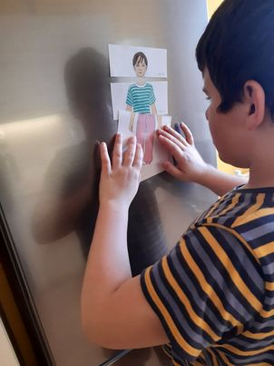
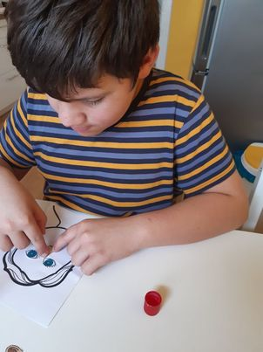
obrázek č. 1 obrázek č. 2

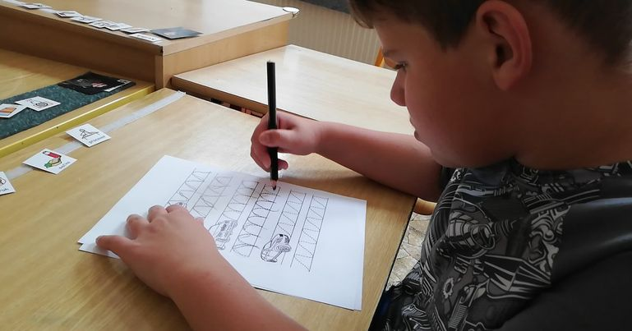

obrázek č. 3

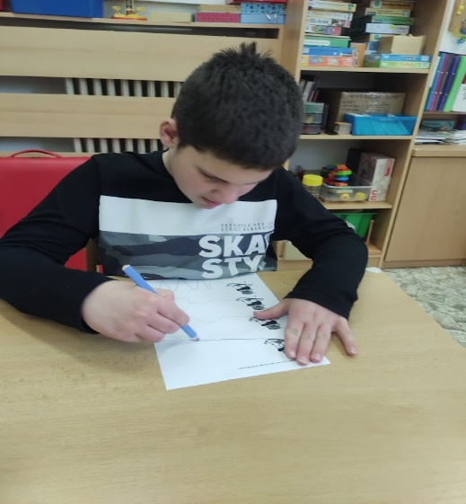

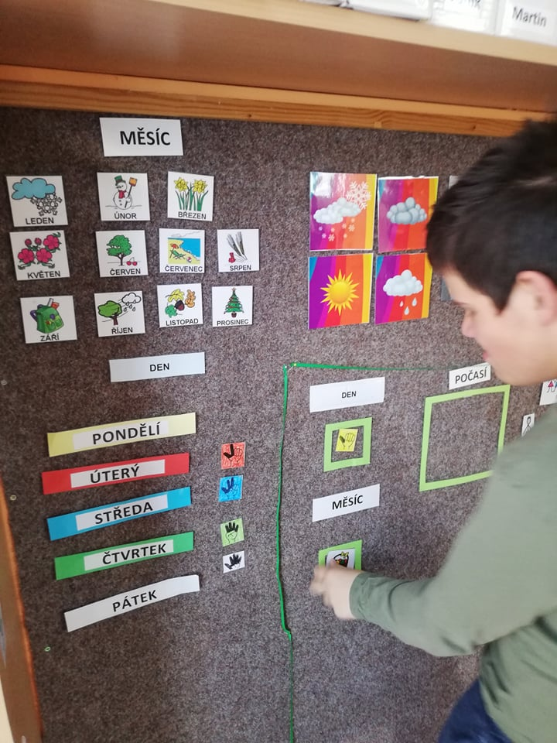

obrázek č. 4

obrázek č. 5
Smyslová výchova
Žák zvládá třídit, řadit či skládat předměty podle různých velikostí, barev a tvarů (obrázek č. 6, 7). Dokáže poznat osoby ze svého okolí a spolužáky, napodobuje různé slova, zvuky i pohyb. Zvládá strukturované úkoly dle posloupnosti (obrázek č 8, 9), vše má ale naučené vizuálně, s novým úkolem opět pokus- omyl. Jemná motorika- žák stříhá, zvládá lepení, navlékání a další činnosti vyžadující jemnou motoriku (obrázek č. 10). Podle předlohy je schopen nalepit části obrázků tam, kam patří.
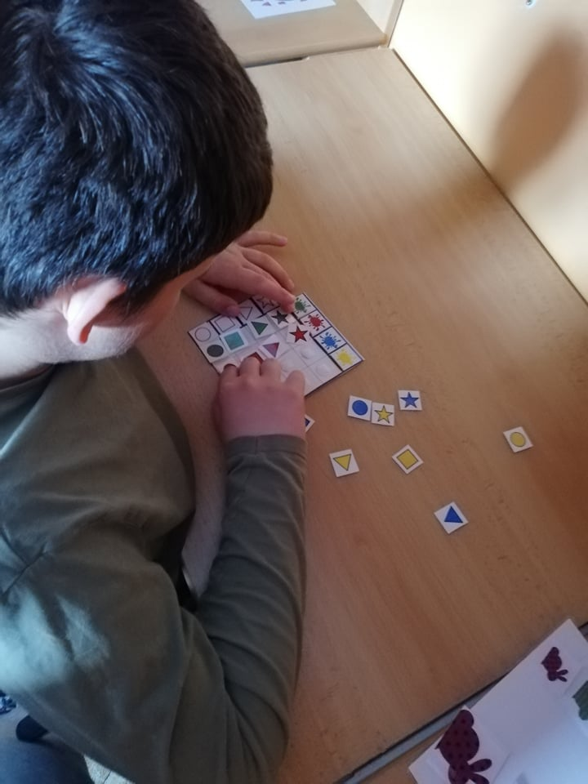
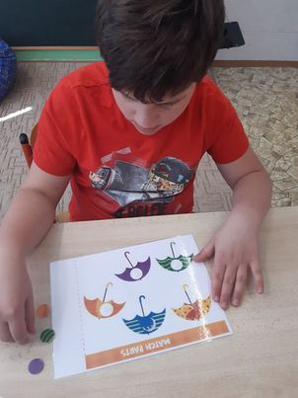

obrázek č. 6 obrázek č. 7
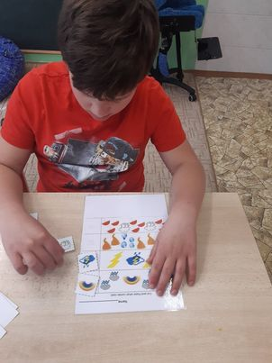
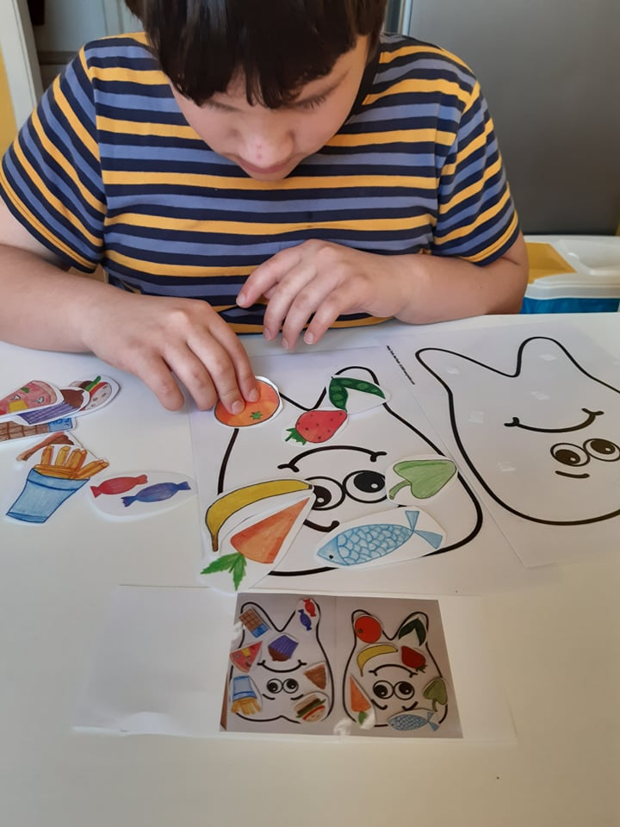

obrázek č. 8 obrázek č. 9
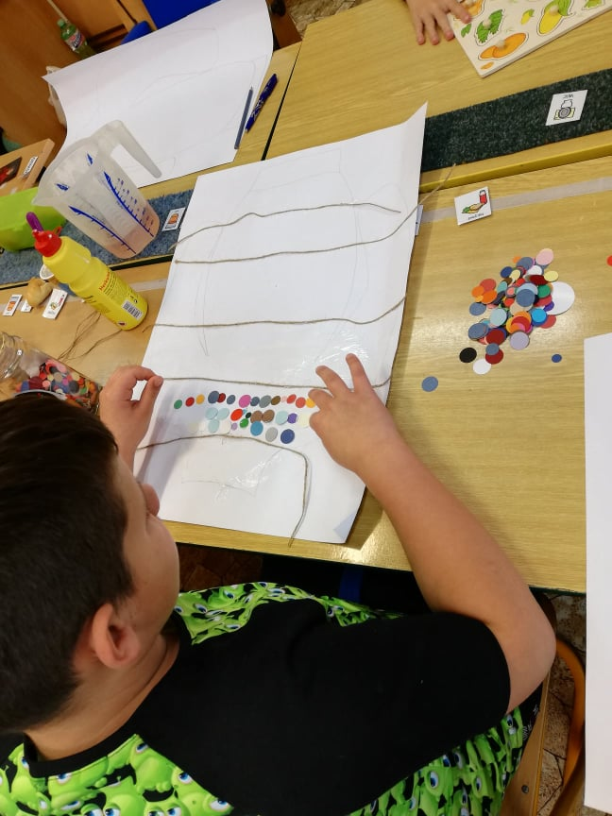

obrázek č. 10
Hudební výchova
Žák samostatně přiřadí obrázky hudebních nástrojů (obrázek č. 11), avšak na otázku ukaž buben, nedokáže ukázat na daný nástroj, nerozumí zadání. Ve chvíli, kdy je mu ukázán nástroj, dokáže na obrázek ukázat. Zvládá jednoduché bubnování na buben, bez rytmizace (obrázek č. 12). Zvládne poslech reprodukované hudby, u některých skladeb si zacpává uši. V průběhu muzikoterapie dokáže sledovat a pod vedením asistenta pedagoga se zapojit k činnosti, jako je například hra na dřívka.
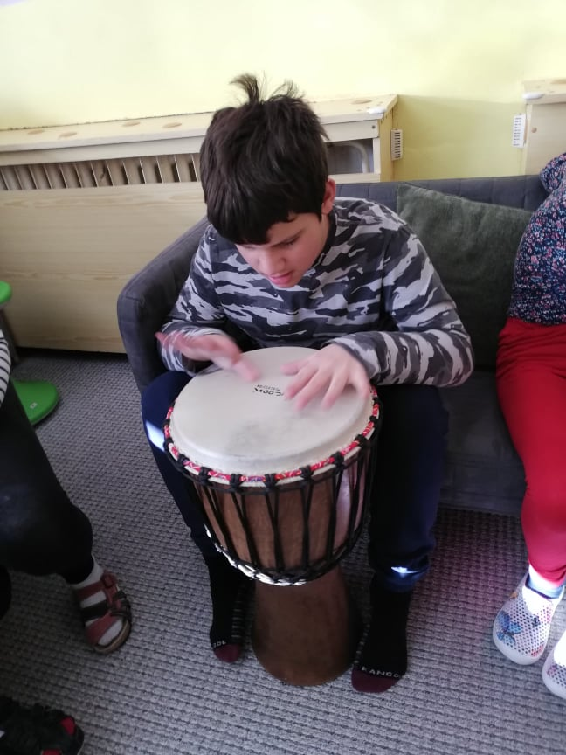

obrázek č. 11 obrázek č. 12
Výtvarná výchova
Má správný úchop štětce a jiných potřeb k výtvarné výchově. Samostatně napodobí kreslení svislých a vodorovných čar, vybarvování vymezeného prostoru (obrázek č., trhání a lepení papíru. Dokáže vnímat základní vztahy mezi barvami. Dokáže stříhat papír, kdy je mu nakreslena vodící linka (obrázek č. 13). Zvládá nejzákladnější dovednosti pro vlastní tvorbu, malovat prstem, houbou, štětcem nebo jiným materiálem (obrázek č. 14) Dokáže malovat ve vymezeném prostoru, snaží se nepřetahovat, rád maluje prstovou technikou, když může pracovat bez zadání.
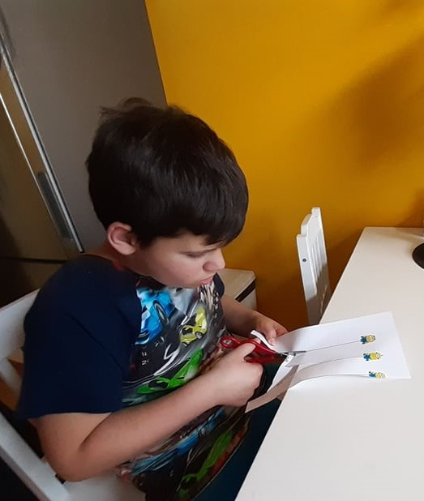
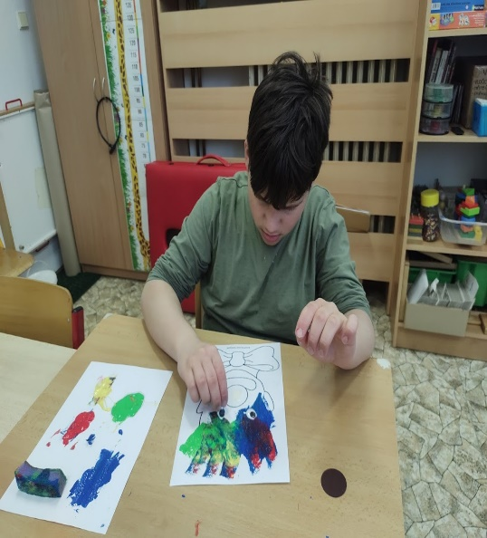

obrázek č. 13 obrázek č. 14

Pracovní činnosti
Žák samostatně zvládá základní hygienické návyky a sebeobslužné činnosti, zvládá základy stolování, nachystá pro své spolužáky kelímek a tácek (obrázek č. 15), sám si nalije pití, přinese i odnese jídlo, sám si uklidí stůl, a to nejen po jídle, ale i po práci. Žák samostatně provádí drobné domácí práce, jako je zametání, míchání, krájení a drobné zahradní práce (obrázek č. 16). Velmi ho baví vaření, kdy se aktivně zapojuje v elementárních činnostech, jako je příprava toustu, salátů a vaření pod dohledem (obrázek č. 17,18).
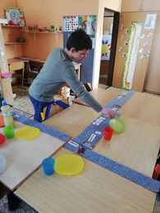
obrázek č. 15
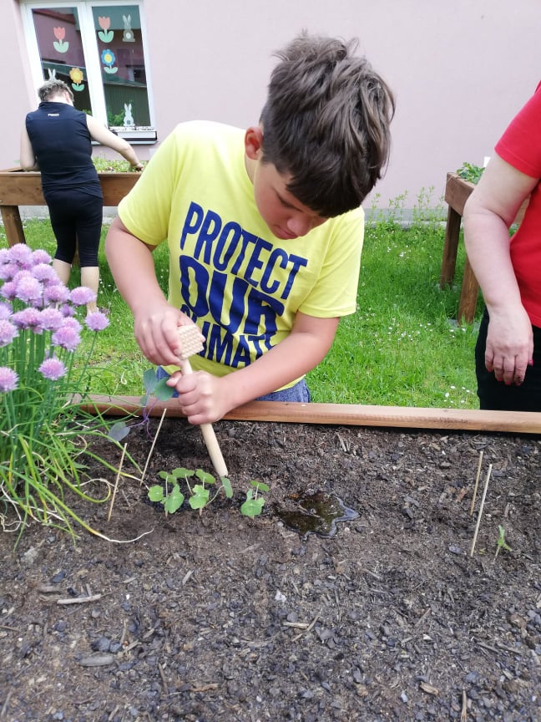
obrázek č. 16

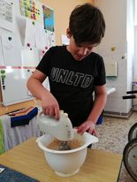
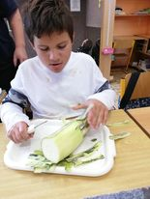
obrázek č. 17

obrázek č. 18

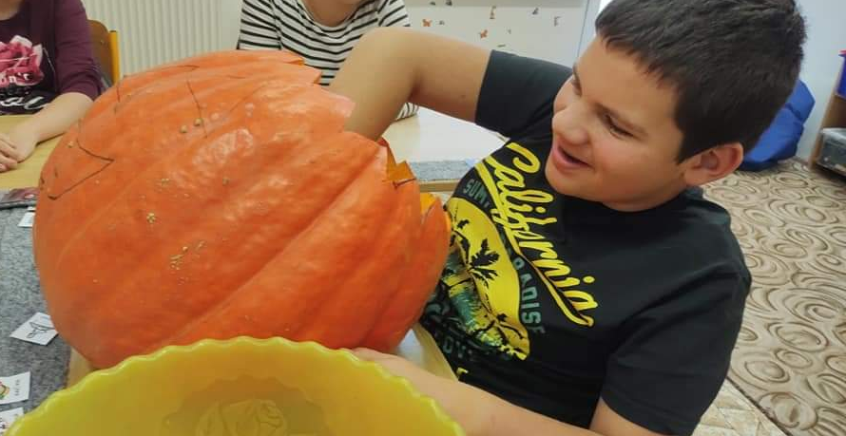

obrázek č. 19

Výzkumné šetření
Jedná se o dotazníkové šetření, jde o jednu z kvantitativních metod výzkumu veřejného mínění, která je často využívána v sociologii. Hojně se tato metoda využívá i v dalších oborech jako např. v psychologii, sociální a kulturní antropologii, marketingu, demografii, managementu a v poradenství. ¹¹

Výzkumná metoda
V rámci každé výzkumné metody máme možnost vytvořit konkrétní výzkumný prostředek- např. dotazník nebo schéma, systém na pozorování, interview, rozhovor atd. Výzkumné nástroje jsou buď v hotové formě a jsou přímo připraveny k použití podle příručky, která uvádí způsoby jeho používání a popisuje všechny jeho podstatné vlastnosti. Další výzkumné nástroje často vytváří výzkumník sám. ¹²
Dotazník
Dotazník patří mezi nejpoužívanější výzkumné metody. Výhodou dotazníku je jednodušší zpracování a vyhodnocení získaných dat, dále je třeba i zmínit nízké finanční náklady. Pro respondenty je výhoda dotazníku v možnosti vyplnění na jimi zvoleném místě a čase, které mu nejvíce vyhovuje, anonymita. Nevýhodou je identita respondenta, kdy nevíme, zda dotazník vyplňuje ta správná osoba, nebo zda respondent pochopil správně otázku.
Typy otázek v dotazníku
- otázky otevřené nenabízí respondentovi žádné možné varianty odpovědí. Odpověď vyjadřuje vlastními slovy podle svého uvážení, může si sám zvolit délku odpovědi. Otevřené otázky poskytují rozsáhlejší informace a umožnují výzkumníkovi proniknout hlouběji k problému, který je zkoumán.
- otázky uzavřené nabízejí několik možných variant odpovědí. Respondent vybírá jednu nebo více odpovědí, které korespondují s názorem, znalostí nebo zkušeností o dané věci. Výhodou uzavřených otázek je rychlé, jednoduché vyplnění a zpracování.
- otázky škálové umožnují vyjádřit pomocí stupnice míru souhlasu či nesouhlasu, respektive nějakého jevu, intenzitu.
- polozavřené/polootevřené jde o kombinaci otevřených a uzavřených otázek. Polozavřená otázka vznikne přidáním varianty „jiné” do uzavřené otázky, což umožnuje respondentovi volnou odpověď. ¹³

Ověřování dotazníkových listů
Pro svoji bakalářskou práci jsem si zvolila výzkumnou metodu-anonymní dotazník, protože přinášejí pravdivější odpovědi. Rozeslala jsem odkaz na vytvořený dotazník do skupin rodičů dětí s autismem, oslovila jsem rodiče v některých speciálních školách. Použila jsem formu jednoduchých otázek a odpovědí, kdy respondenti měli možnost výběru ze čtyř možností tak, aby měli zájem dotazník vyplnit. Na dotazník odpovědělo celkem 115 respondentů. Odkaz na dotazník je v použitých zdrojích.
Cílem mé práce je zjistit, jak vnímají vzdělávání rodiče dětí s PAS ve speciálních školách. V mé dosavadní praxi ve školství jsem zaznamenala, že ne všichni rodiče berou speciální školu jako vzdělávací institut, na rozdíl od běžné základní školy, která nespadá, pod § 16. Někdy jsem měla pocit a nejen já, také kolegové, že nás berou spíše jako sociální službu typu denního stacionáře.

Dotazník – otázky průzkumu
- Jakou školu navštěvuje vaše dítě s PAS?
- Jste s přístupem vaší školy spokojeni?
- Chodí vaše dítě do školy rádo?
- Jak často jste s učitelem v kontaktu?
- Necháte si od pedagoga poradit v rozvoji svého dítěte?
- Učíte se doma se svým dítětem?
- Jaký máte vztah s pedagogickým personálem, který pracuje s vaším dítětem?
- Je pro vás, vzdělávání vašeho dítěte důležité?
- Jaký máte názor na inkluzivní vzdělávání žáků s PAS (vzdělávání na běžné ZŠ)?
- Myslíte si, že je vzdělávání žáků s PAS důležité?
- Co si myslíte, že je pro vaše dítě přínosnější ve vzdělání?
- Uvažujete o dalším vzdělávání vašeho dítěte (SŠ praktická)?
- Jak jste celkově spokojeni s nastavením vzdělávacího systému v ČR u dětí s PAS?

Grafy
Graf 1 – zjištění typu školského zařízení
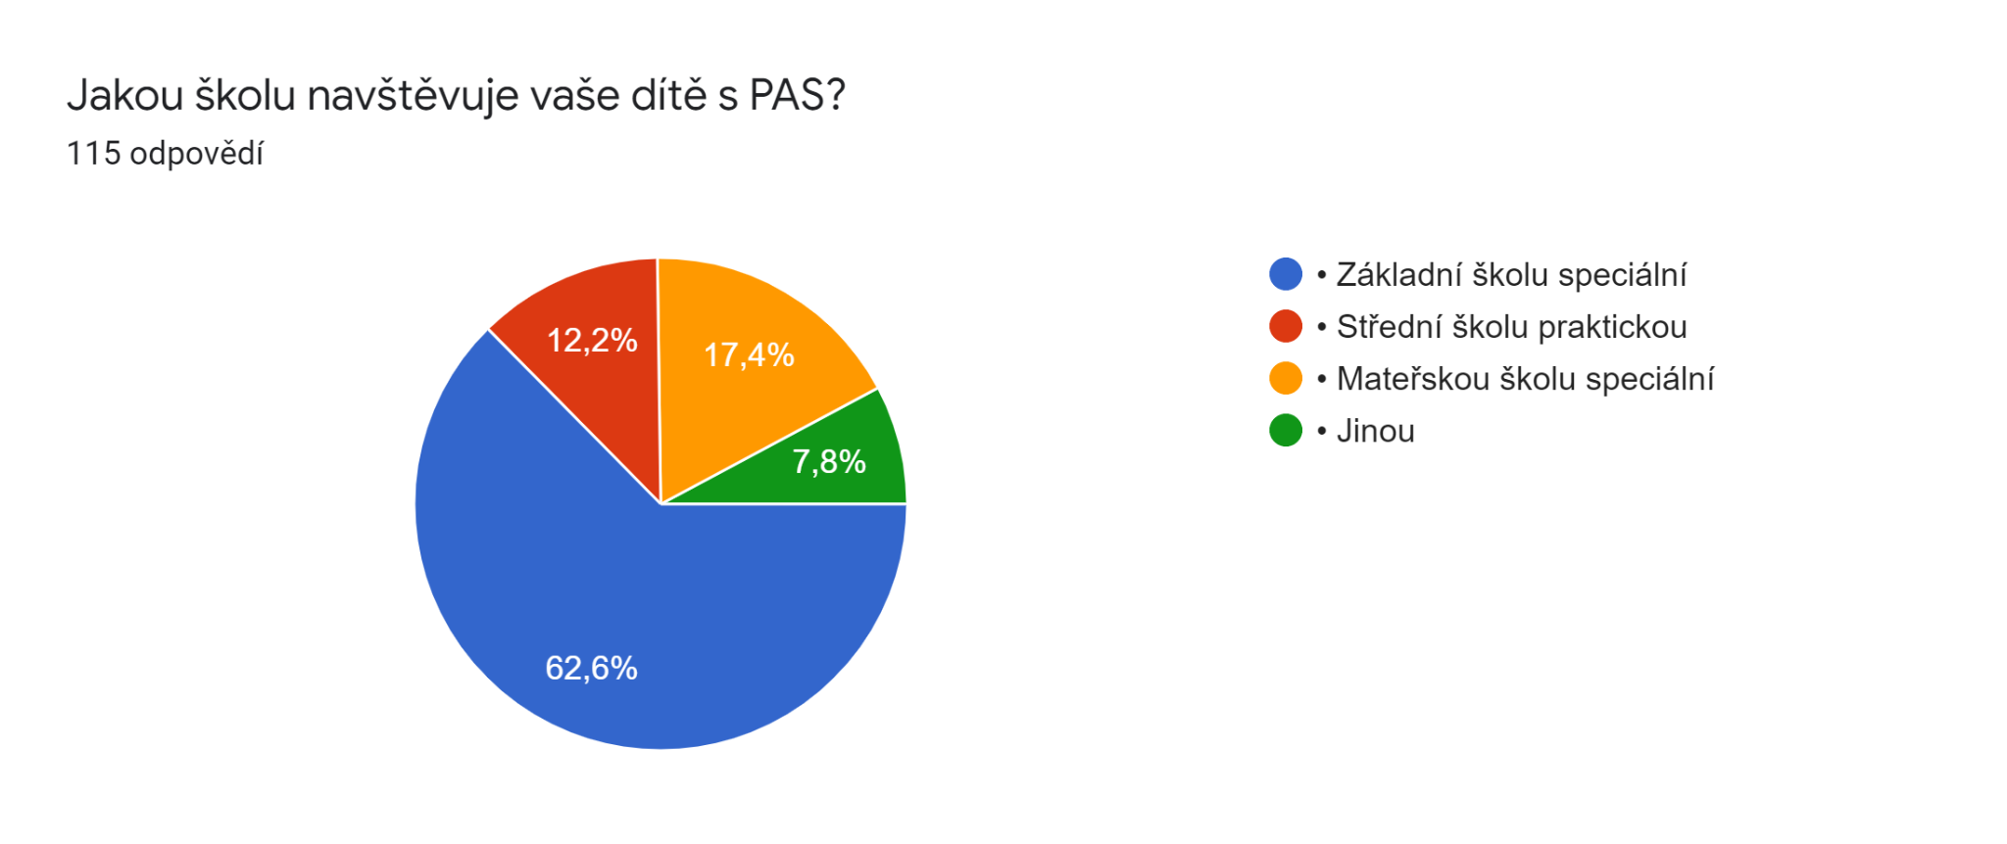
Vyjádření: na grafu vidíme, že nejvíce respondentů bylo z okruhu, kde dítě navštěvuje základní školu speciální, další většina navštěvuje mateřskou školku speciální blíže nespecifickou, dále střední školu speciální a v nejmenším počtu školu jinou.
Graf 2- spokojenost s přístupem
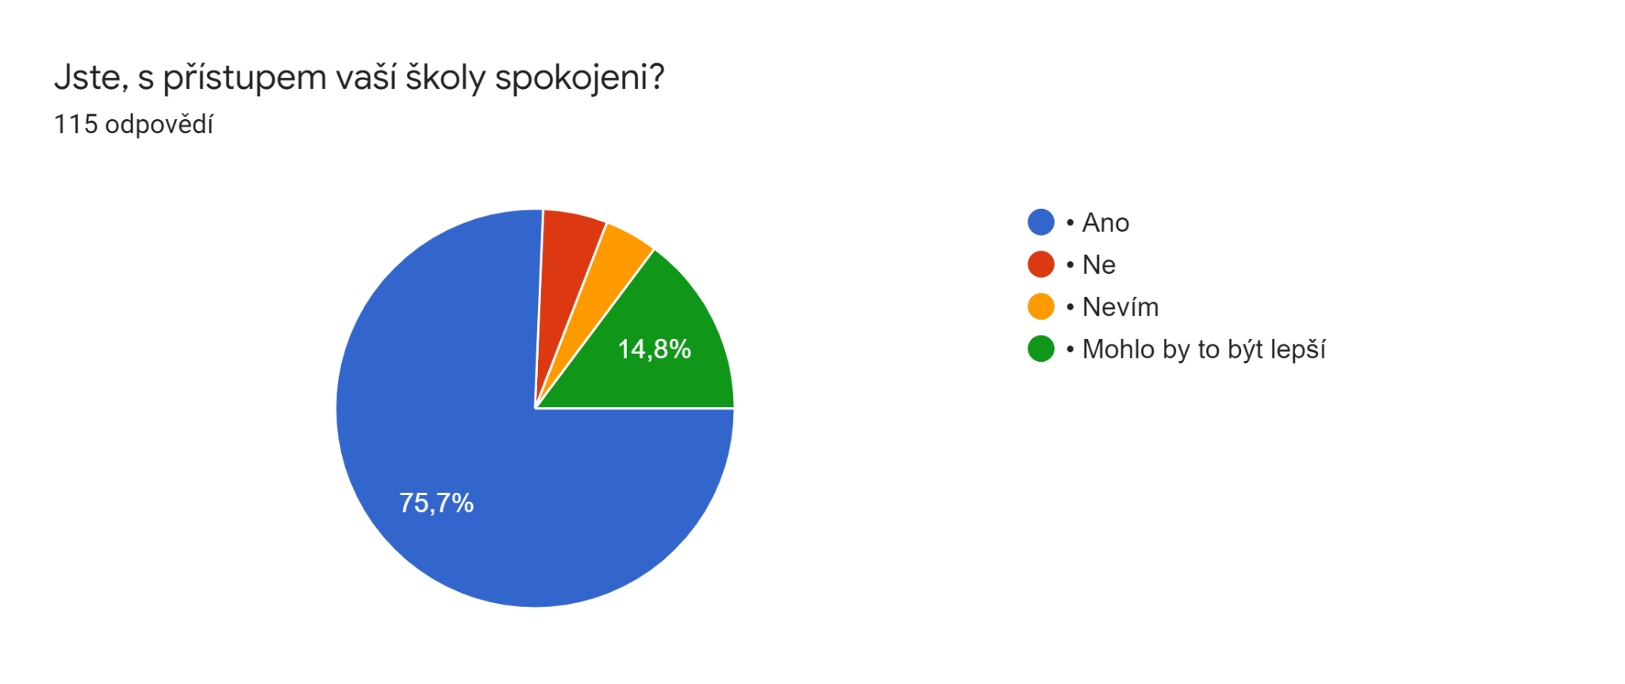
Vyjádření: s přístupem školy je spokojeno více než 75% rodičů, což je velmi příjemné zjištění. Další skoro 15% sice uvádí, že by to mohlo být lepší, ale zároveň, neuvádí, že spokojeni nejsou, což si myslím, že to není špatně.

Graf 3-spokojenost docházky do školy
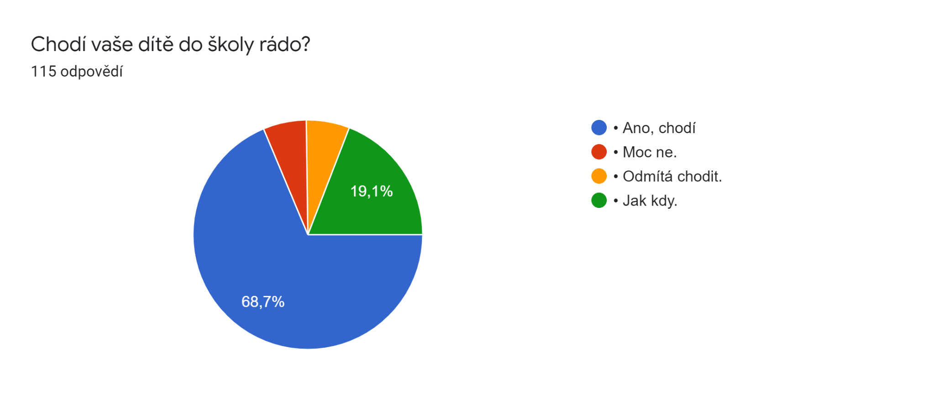
Vyjádření: dle grafu většina dětí chodí do školy rádo, druhý nejvyšší počet respondentů uvedl, jak kdy, dotazník už se dále neptá z jakého důvodu, tak to se můžeme jen domyslet. Ve své praxi jsem zaznamenala, že někteří žáci při příchodu do školy jsou hysteričtí, že do školy nechtějí. Snaží se, svým křikem docílit toho, aby si je rodiče vzali zpět domů. Ve většině případů ve chvíli, kdy rodič odejde, dítě se uklidní, smíří se s tím, že do školy musí a křikem se nic nezmění. Jsem velmi ráda, že většina procent dětí chodí do školy ráda.
Graf 4- kontakt s učitelem
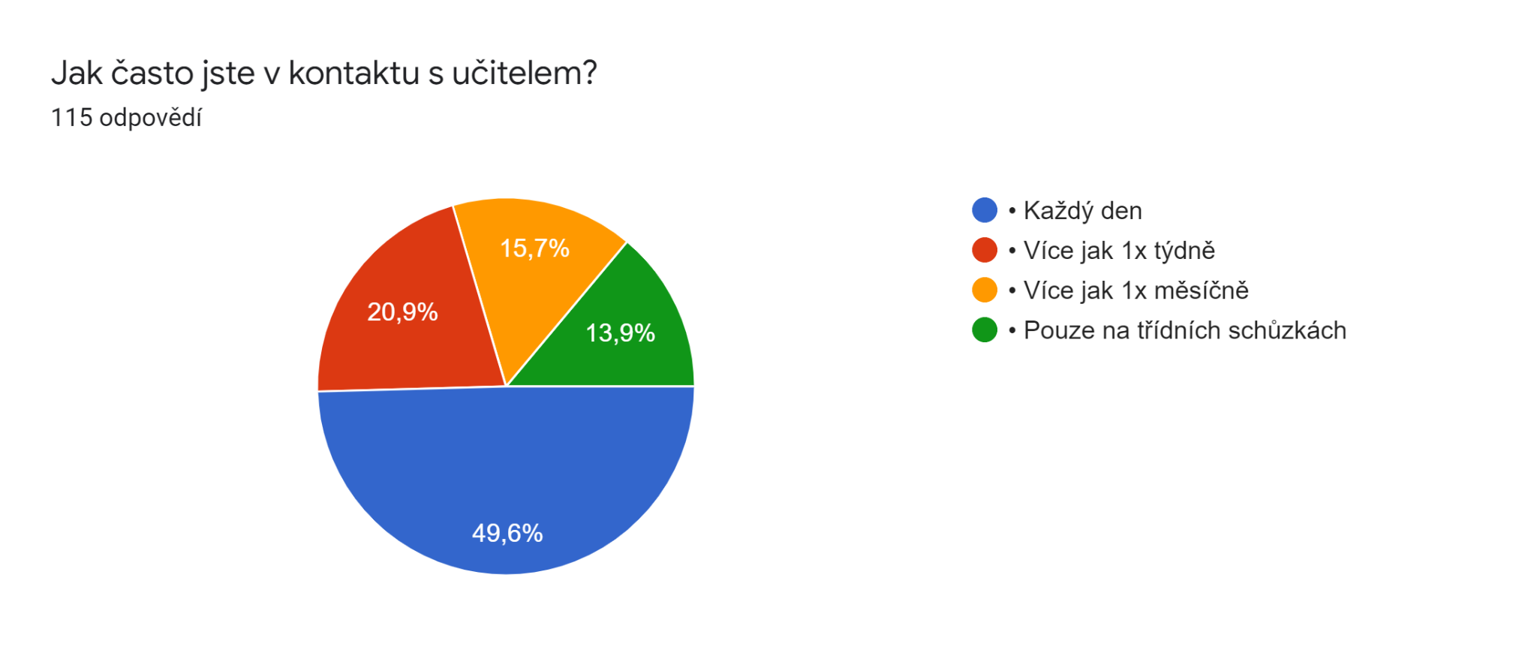
Vyjádření: z mého pohledu je kontakt s učitelem velmi důležitý, aspoň jedenkrát týdně by měli spolu učitel a rodič být v kontaktu. Chápu, že ne vždy to jde osobně, ale lze volit i telefonický kontakt, či komunikovat pomocí komunikačního deníčku. Je důležité si vyměňovat informace, jak se dítěti vedlo, na co je třeba se zaměřit. Kontaktem s rodiči dává učitel najevo svůj zájem o žáka, což většinu rodičů může vést k většímu zájmu o vzdělání svého dítěte.
Graf 5- přístup k radám pedagoga
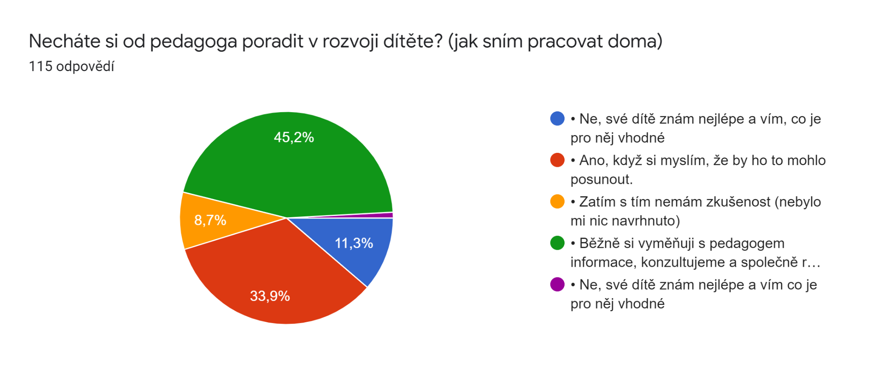
Vyjádření: z výsledků vyplývá, že většina rodičů s pedagogem konzultuje, jak nejlépe posunout dítě v jeho rozvoji, zároveň je hodně rodičů, kteří si nechají poradit jen v případě, když si myslí, že by je to mohlo někam posunout. Docela mě překvapilo, že někteří rodiče, kterých je v mém výzkumu necelých 12%, odmítající jakoukoliv radu, protože si myslí, že by to jejich dítěti nějak nepomohlo v rozvoji. Můžu se jen domnívat, co vede rodiče k tomuto rozhodnutí.
Graf 6- vzdělávání doma
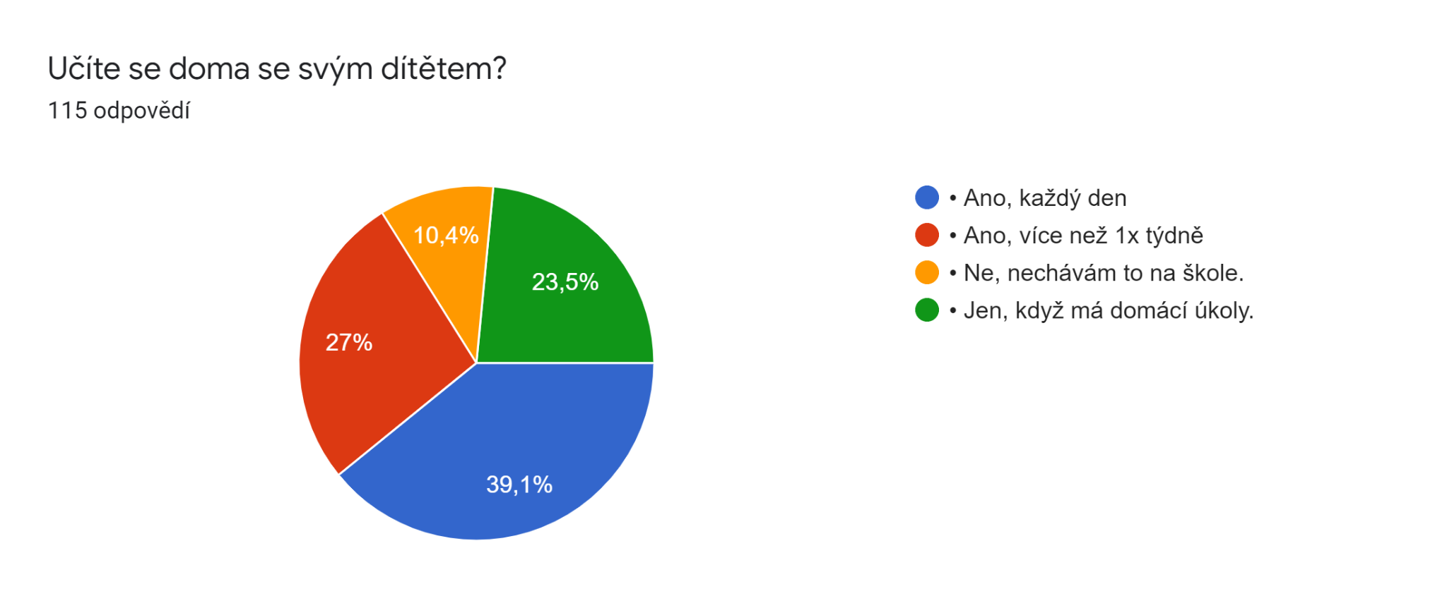
Vyjádření: většina rodičů se dle výzkumu s dítětem učí každý den, je to velmi příjemné zjištění. Myslím si, že čísla by byla větší, kdyby do učení rodiče zahrnuli sebeobsluhu, hygienu a jednoduché domácí práce, vzhledem k tomu, že to do vzdělávání žáků ve speciálních školách patří. Je pravda, že i já jsem se setkala s rodiči, kteří děti k samostatnosti nevedou, nechávají to vše na škole. Je někdy velmi těžké rodiče přesvědčit, že pokud budou dítě vést k co největší samostatnosti, je to jen a jen dobře pro dítě, ale i pro ně samotné.
Graf 7- vztahy rodičů s pedagogickým personálem
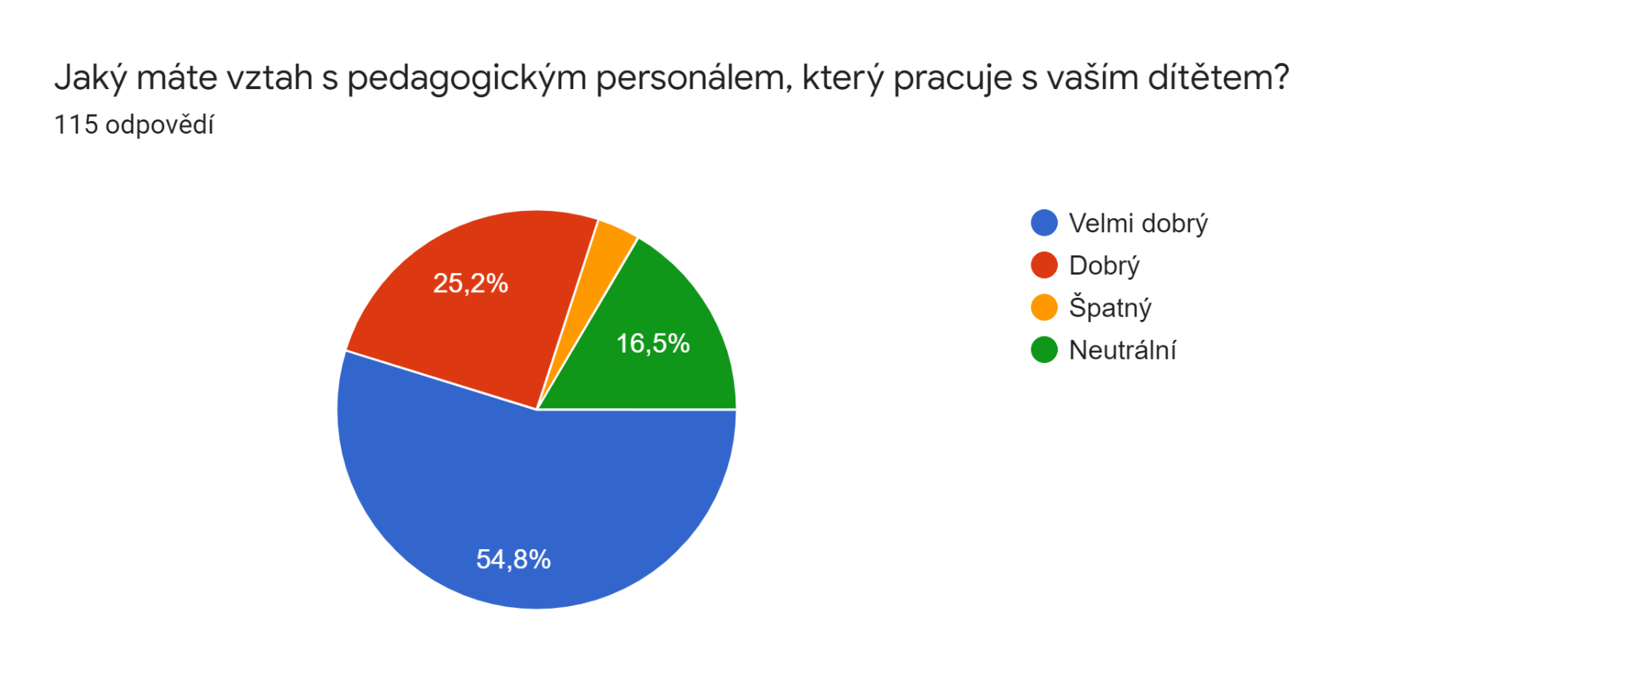
Vyjádření: při pohledu na graf, jde vidět, že většina rodičů má s pedagogem dobré vztahy, jde o to, jak s rodiči pedagog jedná, jak přistupuje k jejich dítěti. Necelých 17 % respondentů má s učitelem neutrální vztah, kdy se respektují, ale spíše jde o čistě profesionální vztah.
Graf 8- důležitost vzdělání
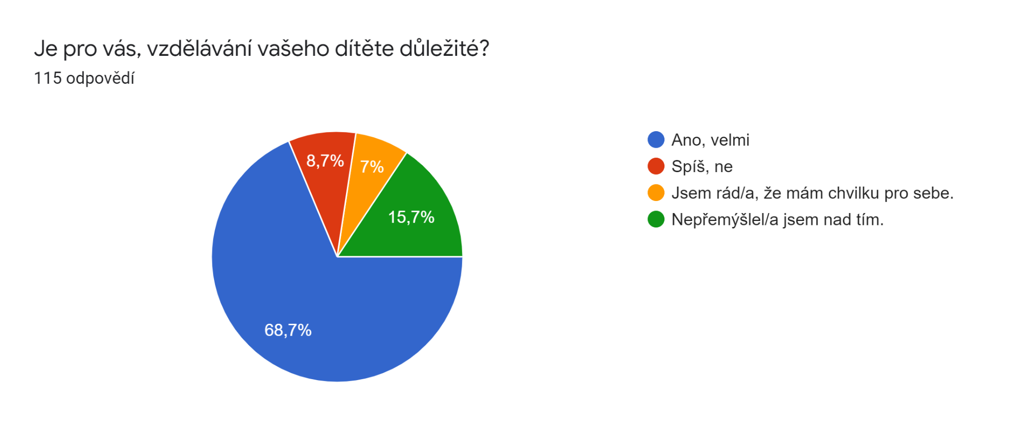
Vyjádření: nejvíce procent získala odpověď, že je pro rodiče velmi důležité vzdělávání žáků s PAS, což je velmi pozitivní. Bohužel po sečtení dalších získaných odpovědí mi vychází, že celkem pro necelých 32 % rodičů, vzdělávání není důležité. Toto číslo mi přijde docela vysoké, vzhledem k tomu, že v rozvoji dětí s PAS je vzdělávání velmi důležité, neboť je zde zahrnuta výchova sebeobslužných, sociálních, hygienických dovedností atd..

Graf 9- inkluzivní vzdělávání
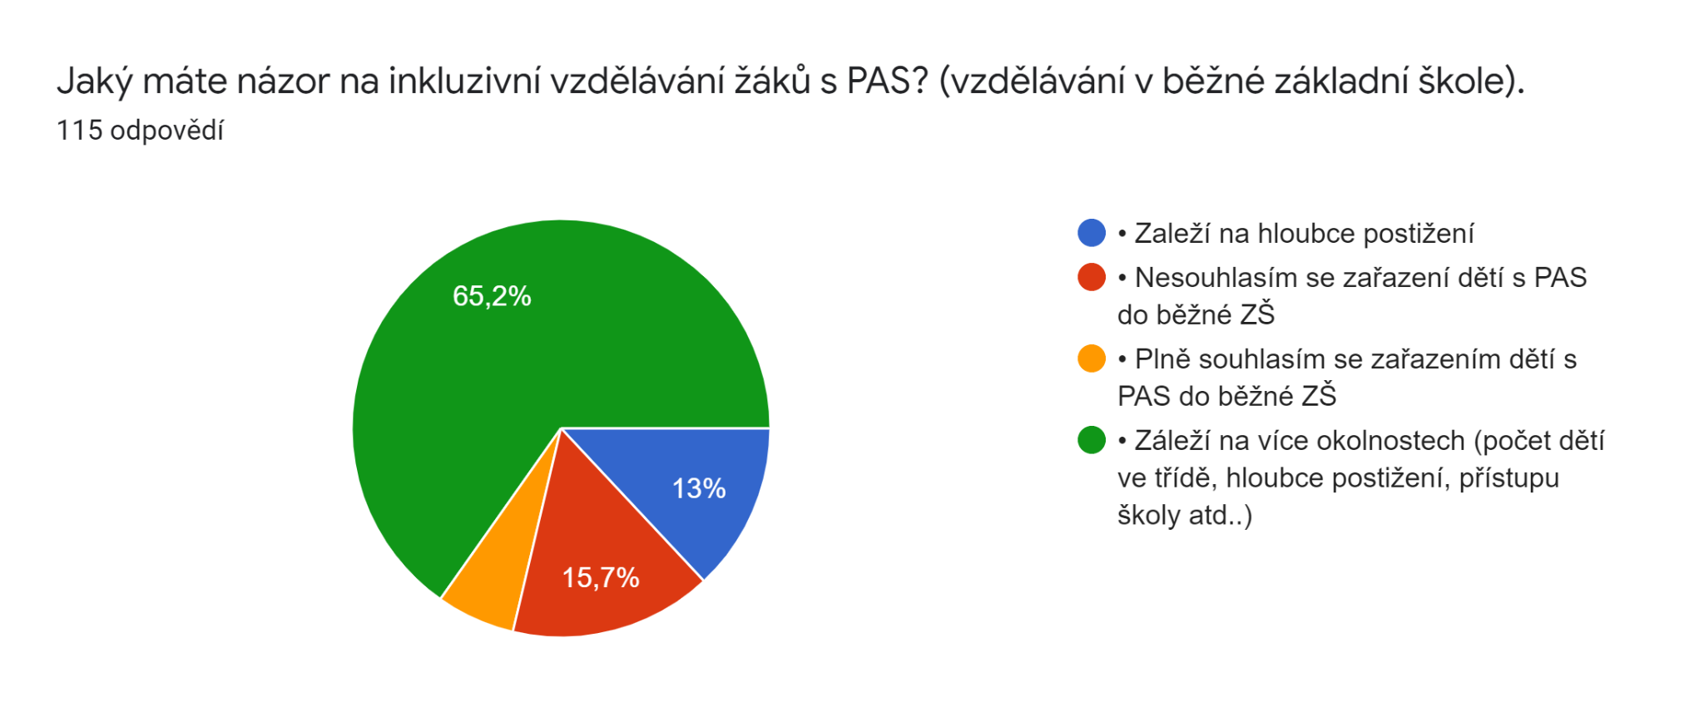
Vyjádření: inkluzivní vzdělávání, je často kontroverzní téma, jak mezi pedagogy, tak mezi rodiči, proto jsem zde tuto otázku zařadila. Je spousta názorů, že inkluze ano, ale ne za každou cenu, dle výsledku z grafu tento názor sdílí, většina dotazovaných- celkem 65 % a dalších 13 % se de facto shodují na stejném názoru, jen jsou zaměřeni na hloubku postižení a ne na dalších okolnostech. A téměř 16 % rodičů nesouhlasí se zařazením do běžné ZŠ vůbec.
Graf 10- potřebnost vzdělávání žáků s PAS
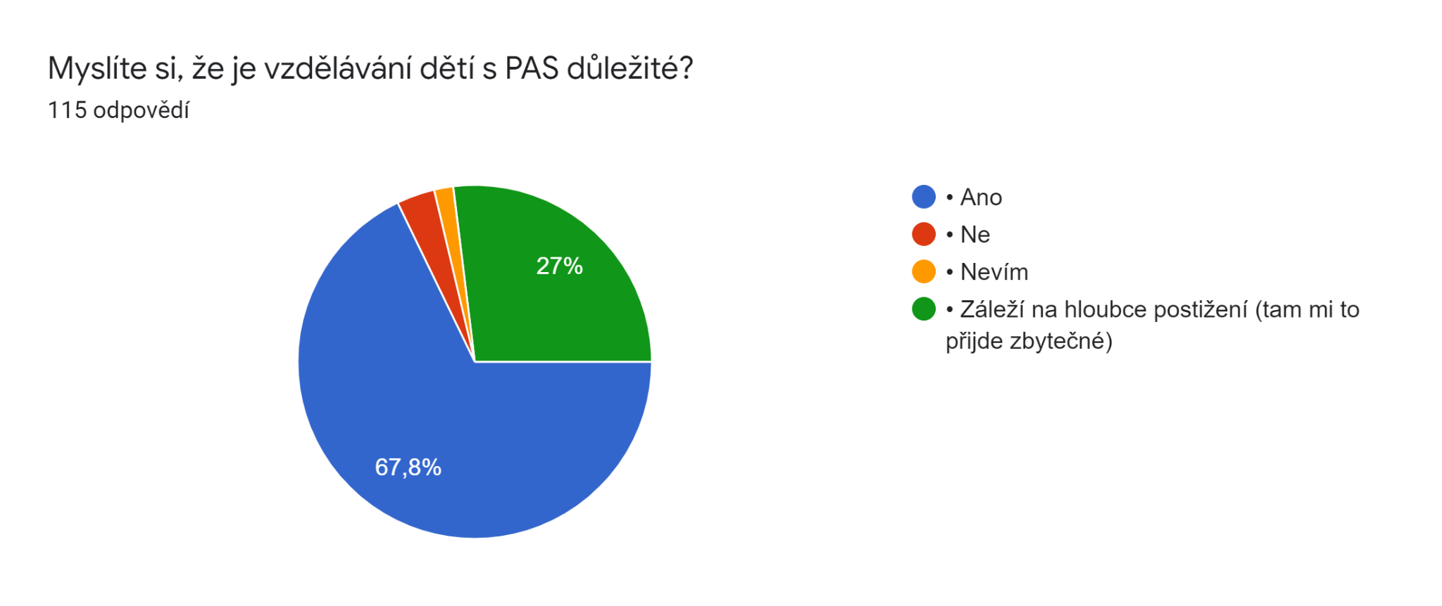
Vyjádření: tato otázka je velmi podobná otázce č. 8, která byla zaměřena na dítě daného respondenta. Kdežto zde je myšlena všeobecně, zda pro děti s PAS je vzdělávání důležité. Necelých 70 % uvedlo, že ano, co mě velmi překvapilo, že dalších necelých 30% si myslí, že v případě těžkého postižení je vzdělávání zbytečné.

Graf 11- potřebnost ve vzdělání
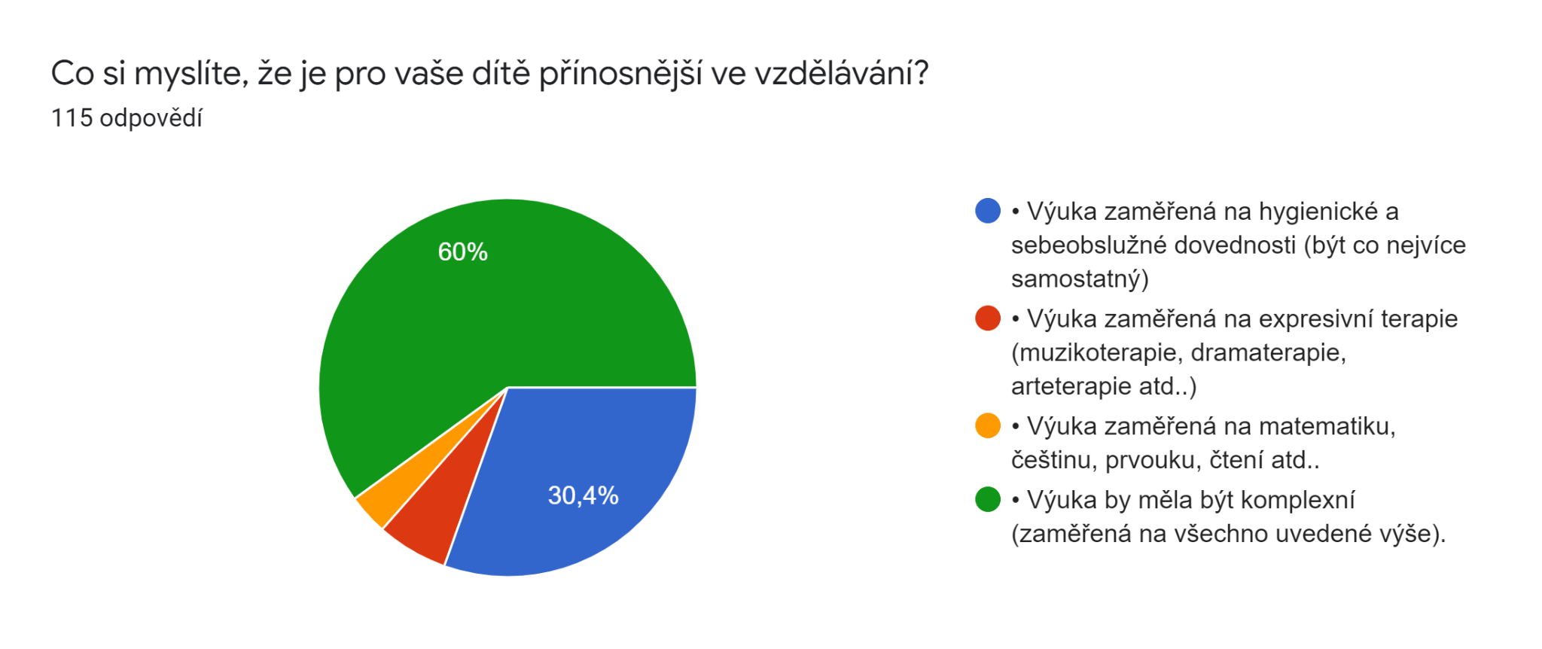
Vyjádření: výuka by měla být komplexní, tak tento názor sdílí celkem 60 % respondentů, další velké zastoupení má výuka zaměřená na sebeobslužné a hygienické dovednosti. Já sdílím názor, že výuka má být komplexní, velmi důležité je i zastoupení expresivních terapií a další předměty, které jsou přizpůsobeny potřebám a schopnostem daného žáka.

Graf 12- pokračování ve vzdělání
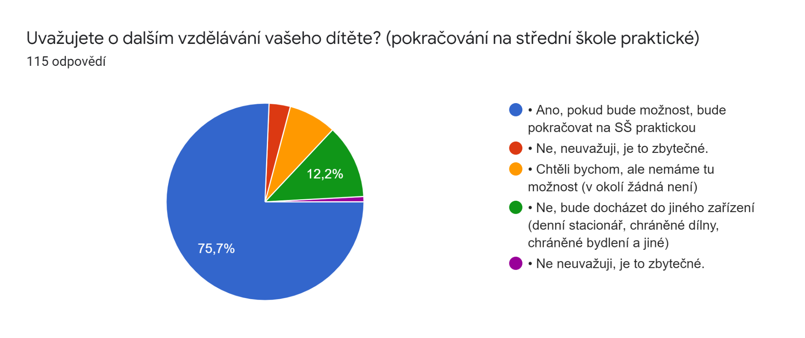
Vyjádření: přesto, že z výzkumu u otázky číslo 8 a 10 vychází, že pro necelých 70 % je vzdělávání dětí s PAS důležité, tak skoro 76% procent uvažuje o dalším vzdělání na střední škole praktické. Z toho mi vyplývá, že 5% respondentů, sice bude usilovat o to, aby jejich dítě studovalo na střední škole praktické, ale zároveň, není pro ně vzdělávání důležité. Zde se nabízí otázka, proč tedy své dítě na střední školu praktickou chtějí dát?
Graf 13- spokojenost se systémem vzdělávání
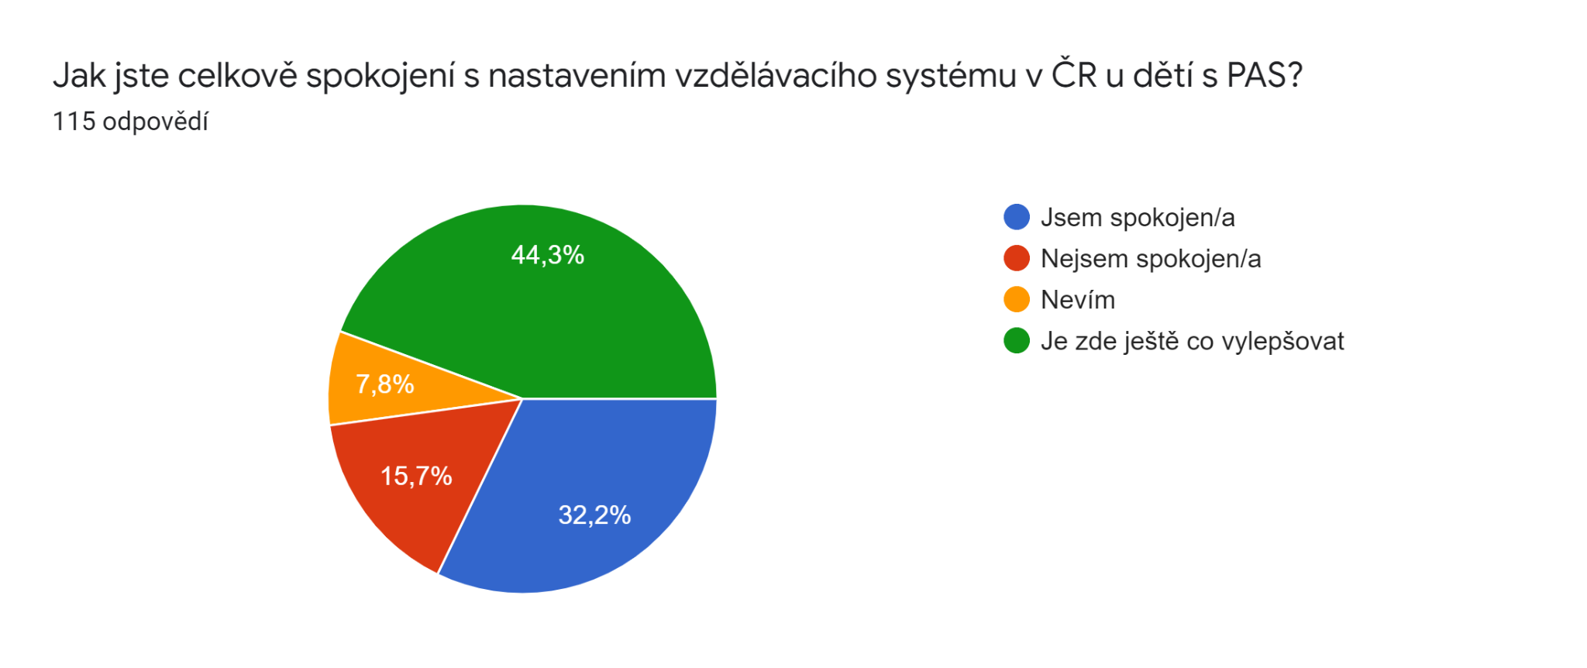
Vyjádření: se vzdělávacím systémem u žáků s PAS, respektive vzdělávání žáků se speciálními potřebami je spokojeno pouze 32% respondentů, což je dle mého názoru málo, dalších 44 % má za to, že je zde ještě co vylepšovat. Je třeba si říct, že oproti 90. létům minulého století, se vzdělávací systém u osob s postižením v ČR zlepšil. Chápu, že někteří spokojeni nejsou, ale zároveň se zde neuvádí, s čím jsou nespokojeni (nebylo předmětem výzkumu).

Vyhodnocení dotazníku
Po vyhodnocení dotazníků můžu konstatovat, že mě odpovědi respondentů v některých výsledcích překvapili, a vyhodnocení bylo velmi zajímavé. Dle mého byl dotazník zpracovaný přehledně a srozumitelně, respondenti nemuseli vymýšlet vlastní opovědí, jelikož měli na výběr z jednoduchých a srozumitelných odpovědí, proto si myslím, že výsledky jsou objektivní a upřímně zodpovězené.
Z dotazníku vyplynulo, že vesměs většina rodičů je s přístupem škol a pedagogu spokojená, což je velmi pozitivní informace, zároveň si myslí, že je zde ještě co vylepšovat. Pro rodiče je vzdělávání žáků se speciálními potřebami stejně důležitá, jako vzdělávání žáků intaktních. Většina rodičů souhlasí s tím, aby výuka byla zaměřena všeobecným směrem nejen na rozumové dovednosti, ale i praktické s ohledem na sebeobsluhu, která bude pro tyto osoby v dospělosti jistě potřebná.

Závěr
Cílem mé bakalářské práce bylo seznámení se vzděláváním žáku s PAS
Na základě mých životních zkušeností a teoretických poznatků jsem sestavila dotazník, abych zjistila, jestli je vzdělávání těchto žáků pro rodiče důležité. Z mých praktických zkušeností jsem se často setkávala s tím, že rodiče na školu pohlíželi jako na nějaký institut, kam mohou své dítě dát na hlídání, Často nerespektovali pedagogické pracovníky a absolutně neměli zájem o jakékoli rady, jak žákovi pomoci v různých oblastech vzdělání či výchovy.
Díky tomuto anonymnímu dotazníku, jsem si ověřila, že né všichni takto pohlíží na vzdělávání žáků s PAS a naopak je pro ně důležité.
Myslím si, že cílem mé bakalářské práce, který jsem si zadala, byl díky metodě výzkumného šetření splněn. Vyvrátilo to mou domněnku, získanou s praxe, že pro rodiče není až tak moc důležité vzdělávání jejich dětí, a za to jsem velmi ráda.
Částečně si myslím, že mám nepatrnou výhodu oproti jiným pedagogickým pracovníkům, kteří pracující s dětmi se speciálními potřebami. Na jednu stranu jsem rodič dítěte s PAS a na druhou pedagogický pracovník, a díky tomu jsem schopna vcítit se do pocitů rodiče, ale zároveň jim vysvětlit jak důležité je učinit některé kroky, které odmítají.
Často se mi stávalo, že v případě návrhu vhodného řešení, jak například odbourat nevhodné chování, či jak nejlépe dítě posunout v dovednostech, rodič oponoval „vy nevíte jaké to je mít takové dítě, zkoušeli jsme to, nejde to” atd.. Ve většině případu, kdy jsem jim vysvětlila, že vím jaké to je, že je chápu, že si uvědomuji, jak je to složité, byli rodiče nakonec vstřícnější a daleko lépe spolupracovali. S pohledu rodiče a pedagoga si uvědomuji, jak důležité vzdělávání žáků s PAS je. Do budoucna bych si přála, aby osvěta důležitosti vzdělávání žáků se speciálními potřebami pronikla více k širší veřejnosti. Bohužel i v 21. století je možné se setkat s názory veřejnosti, že u těchto dětí je vzdělávání zbytečné a jen nás to stojí peníze. Považuji za nezbytné, aby tento mýtus byl zcela vyvrácen.

„Naši učitelé nesmějí být podobni sloupům u cest, jež pouze ukazují, kam jít, ale samy nejdou.“
Jan Amos Komenský

Použité zdroje
1, THOROVÁ, Kateřina. Poruchy autistického spektra. Rozšířené a přepracované vydání. Praha: Portál, 2016. ISBN 978-80-262-0768-9.
2, SLÁDEČKOVÁ, Soňa a Irena SOBOTKOVÁ. Dětský autismus v kontextu rodinné resilience. Olomouc: Univerzita Palackého v Olomouci, 2014. ISBN 978-80-244-4219-8.
3, Popis poruch autistického spektra. Metodický portál RVP.CZ [online]. 2017 [cit. 2022-03-25]. Dostupné z: https://digifolio.rvp.cz/view/view.php?id=12736
4, THOROVÁ, Kateřina. Poruchy autistického spektra. Rozšířené a přepracované vydání. Praha: Portál, 2016. ISBN 978-80-262-0768-9.
5, 111 SLOWÍK, Josef. Speciální pedagogika. 2., aktualizované a doplněné vydání. Praha: Grada, 2016. Pedagogika (Grada). ISBN 978-80-271-0095-8.
6, 333 Regionální školství: Pedagogičtí pracovníci : ústavní a ochranná výchova : redakční uzávěrka .. Ostrava: Sagit, 2018. ÚZ. ISBN 978-80-7488-311-8.
7, 555 LUDÍKOVÁ, Libuše a Zdeňka KOZÁKOVÁ. Poradenství pro osoby se speciálními vzdělávacími potřebami. Olomouc: Univerzita Palackého v Olomouci, 2012. ISBN 978-80-244-3091-1.
8, 0101, Dítě s mentálním postižením ve škole: Možnosti vzdělávání žáků s mentálním postižením. Metodický portál RVP.CZ [online]. 2012 [cit. 2022-11-14]. Dostupné z: https://clanky.rvp.cz/clanek/c/S/16661/DITE-S-MENTALNIM-POSTIZENIM-VE-SKOLE-MOZNOSTI-VZDELAVANI-ZAKU-S-MENTALNIM-POSTIZENIM.html
9, 888 Zákon pro lidi: Vyhláška o vzdělávání žáků se speciálními vzdělávacími potřebami a žáků nadaných [online]. 2016 [cit. 2022-03-27]. Dostupné z: https://www.zakonyprolidi.cz/cs/2016-27
10, 777. PIPEKOVÁ, Jarmila. Kapitoly ze speciální pedagogiky. 3., přeprac. a rozšířené vyd. Brno: Paido, 2010. ISBN 978-80-7315-198-0.
11, 999 Wikipedie: Dotazníkové šetření [online]. [cit. 2022-06-17]. Dostupné z: https://cs.wikipedia.org/wiki/Dotazn%C3%ADkov%C3%A9_%C5%A1et%C5%99en%C3%AD

12, 123 GAVORA, Peter. Výzkumné metody v pedagogice: příručka pro studenty, učitele a výzkumné pracovníky. Brno: Paido, 1996. ISBN 80-859-3115-X.
13, 1234 HLAĎO, P. Úvod do pedagogického výzkumu pro učitele středních škol. [online]. Brno: Mendelova univerzita v Brně, 2011 [cit. 2022-06-17]. ISBN 978-80-7375-544-7.
MŠMT. Zákon š. 561/2004 Sb. o předškolním, základním, středním, vyšším odborném a jiném vzdělávání. [on-line]. Cit. Dne 31. 8. 2021. Dostupné na https://www.msmt.cz/dokumenty-3/skolsky-zakon-ve-zneni-ucinnem-ode-dne-27-2-2021
Literatura
BARTOŇOVÁ, Miroslava a Marie VÍTKOVÁ. Strategie ve vzdělávání dětí a žáků se speciálními vzdělávacími potřebami: texty k distančnímu vzdělávání. 2., přeprac. a rozšířené vyd. Brno: Paido, 2007. ISBN ISBN978-80-7315-158-4.
ČADILOVÁ, Věra a Zuzana ŽAMPACHOVÁ. Strukturované učení: vzdělávání dětí s autismem a jinými vývojovými poruchami. Praha: Portál, 2008. Speciální pedagogika (Portál). ISBN 978-80-7367-475-5.
BONDY, Andy a Lori FROST. Vizuální komunikační strategie v autismu. Praha: Grada, 2007. Psyché (Grada). ISBN 978-80-247-2053-1.
BEYER, Jannik a Lone GAMMELTOFT. Autismus a hra: příprava herních aktivit pro děti s autismem. Praha: Portál, 2006. Speciální pedagogika (Portál). ISBN 80-736-7157-3.
RICHMAN, Shira a Lone GAMMELTOFT. Výchova dětí s autismem: aplikovaná behaviorální analýza. Vyd. 2. Praha: Portál, 2008. Speciální pedagogika (Portál). ISBN 978-80-7367-424-3.
NEWMAN, Sarah a Lone GAMMELTOFT. Hry a činnosti pro vývoj dítěte s postižením: rozvoj kognitivních, pohybových, smyslových, emočních a sociálních dovedností. Vyd. 2. Praha: Portál, 2004. Speciální pedagogika (Portál). ISBN 80-717-8872-4.

Seznam obrázků
- Obrázek č. 1, 2, 3, 4, 5 – Rozumová výchova
- Obrázek č. 6, 7, 8, 9, 10 – Smyslová výchova
- Obrázek č. 11, 12- Hudební výchova
- Obrázek č. 13, 14, 15 – Výtvarná výchova
- Obrázek č. 16, 17, 18, 19 – Praktické činnosti

Seznam grafů
- Graf č. 1 – zjištění typu školského zařízení
- Graf č. 2 – spokojenost s přístupem
- Graf č. 3 – spokojenost docházky do školy
- Graf č. 4 – kontakt s učitelem
- Graf č. 5 – přístup k radám pedagoga
- Graf č. 6 – vzdělávání doma
- Graf č. 7 – vztahy rodičů s pedagogickým personálem
- Graf č. 8 – důležitost vzdělávání
- Graf č. 9 – inkluzivní vzdělávání
- Graf č. 10 – potřebnost vzdělávání žáků s PAS
- Graf č. 11 – potřebnost vzdělávání žáků s PAS
- Graf č. 12 – pokračování ve vzdělání
- Graf č. 13 - spokojenost se systémem vzdělávání

ANOTACE
Jméno a příjmení: | Eva Petříková
Katedra: | Ústav speciálněpedagogických studií
Vedoucí práce: | prof. PaedDr. Milan Valenta, Ph.D.
Rok obhajoby: | 2023

Název práce: | Vzdělávání žáků s autismem ve speciálních školách, a jak vnímají vzdělávání rodiče žáků s PAS
Název v angličtině: | Education of pupils with autism in special schools and how is the education perceived by the parents of children with PAS.
Anotace práce: | Tato bakalářská práce je zaměřena na to, jakou mají možnost vzdělání osoby s PAS, jak probíhá vzdělávání žáků ve speciálních školách a jak vnímají vzdělávání svých dětí samotni rodiče.
Klíčová slova: | Poruchy autistického spektra, kazuistika, výzkumné šetření.
Anotace v angličtině: | This bachelor thesis is focused on options of education for people with PAS and how is their education conducted in special schools and how is their education perceived by their own parents
Klíčová slova v angličtině: | Austism spectrum disorder, casuistry, research
Rozsah práce: | 48 stran
Jazyk práce: | Český jazyk

